РАСПРОСТРАНЯЕТСЯ БЕСПЛАТНО


ВЕСТНИК
ШАРЬИНСКОГО
РАЙОНА
информационный бюллетень Шарьинского муниципального района
Костромской области
ОФИЦИАЛЬНОЕ ПЕЧАТНОЕ ИЗДАНИЕ ОРГАНОВ МЕСТНОГО САМОУПРАВЛЕНИЯ ШАРЬИНСКОГО МУНИЦИПАЛЬНОГО РАЙОНА

№ 02
22 января
2024 года

ИНФОРМАЦИОННОЕ СООБЩЕНИЕ

Возможен к предоставлению земельный участок в кадастровом квартале 44:24:190101 (условный кадастровый номер земельного участка 44:24:190101:ЗУ1) площадью 1317 кв.м., имеющий местоположение: Российская Федерация, Костромская область, Шарьинский муниципальный район, Троицкое сельское поселение, с. Троицкое, ул. Набережная, з/у 18. Категория земель – земли населенных пунктов. Земельный участок находится в зоне жилой застройки с видом разрешенного использования- для индивидуального жилищного строительства.
Заинтересованные лица, в течение 30 дней с момента выхода публикации (с 22 января 2024 года по 20 февраля 2024 года включительно по рабочим дням) могут обращаться с заявлением о намерении участвовать в аукционе. Заявленный вид права - собственность.
Ознакомиться со схемой расположения земельного участка, а также обратиться с заявлением можно по адресу: Костромская область, г. Шарья, ул. П. Морозова, д.20, кабинет № 2, телефон (849449) 5-03-40, адрес электронной почты sharya@kostroma.gov.ru
часы приема пн-пт: с 8.00 -17.00, перерыв на обед с 12.00-13.00 выходной суббота, воскресенье.

ИНФОРМАЦИОННОЕ СООБЩЕНИЕ

Возможен к предоставлению земельный участок в кадастровом квартале 44:24:140101 (условный кадастровый номер земельного участка 44:24:140101:ЗУ1) площадью 755 кв.м., имеющий местоположение: Российская Федерация, Костромская область, Шарьинский муниципальный район, Одоевское сельское поселение, с. Одоевское, ул. Набережная, з/у 10Б. Категория земель – земли населенных пунктов. Земельный участок находится в зоне жилой застройки с видом разрешенного использования- для индивидуального жилищного строительства.
Заинтересованные лица, в течение 30 дней с момента выхода публикации (с 22 января 2024 года по 20 февраля 2024 года включительно по рабочим дням) могут обращаться с заявлением о намерении участвовать в аукционе. Заявленный вид права - собственность.
Ознакомиться со схемой расположения земельного участка, а также обратиться с заявлением можно по адресу: Костромская область, г. Шарья, ул. П. Морозова, д.20, кабинет № 2, телефон (849449) 5-03-40, адрес электронной почты sharya@kostroma.gov.ru
часы приема пн-пт: с 8.00 -17.00, перерыв на обед с 12.00-13.00 выходной суббота, воскресенье.

ИНФОРМАЦИОННОЕ СООБЩЕНИЕ

Возможен к предоставлению земельный участок в кадастровом квартале 44:24:190101 (условный кадастровый номер земельного участка 44:24:190101:ЗУ1) площадью 1317 кв.м., имеющий местоположение: Российская Федерация, Костромская область, Шарьинский муниципальный район, Троицкое сельское поселение, с. Троицкое, ул. Набережная, з/у 18. Категория земель – земли населенных пунктов. Земельный участок находится в зоне жилой застройки с видом разрешенного использования- для индивидуального жилищного строительства.
Заинтересованные лица, в течение 30 дней с момента выхода публикации (с 22 января 2024 года по 20 февраля 2024 года включительно по рабочим дням) могут обращаться с заявлением о намерении участвовать в аукционе. Заявленный вид права - собственность.
Ознакомиться со схемой расположения земельного участка, а также обратиться с заявлением можно по адресу: Костромская область, г. Шарья, ул. П. Морозова, д.20, кабинет № 2, телефон (849449) 5-03-40, адрес электронной почты sharya@kostroma.gov.ru
часы приема пн-пт: с 8.00 -17.00, перерыв на обед с 12.00-13.00 выходной суббота, воскресенье.

ИНФОРМАЦИОННОЕ СООБЩЕНИЕ

Возможен к предоставлению земельный участок в кадастровом квартале 44:24:190101 (условный кадастровый номер земельного участка 44:24:190101:ЗУ1) площадью 1364 кв.м., имеющий местоположение: Российская Федерация, Костромская область, Шарьинский муниципальный район, Троицкое сельское поселение, с. Троицкое, ул. Набережная, з/у 20 Категория земель – земли населенных пунктов. Земельный участок находится в зоне жилой застройки с видом разрешенного использования- для индивидуального жилищного строительства.
Заинтересованные лица, в течение 30 дней с момента выхода публикации (с 22 января 2024 года по 20 февраля 2024 года включительно по рабочим дням) могут обращаться с заявлением о намерении участвовать в аукционе. Заявленный вид права - собственность.
Ознакомиться со схемой расположения земельного участка, а также обратиться с заявлением можно по адресу: Костромская область, г. Шарья, ул. П. Морозова, д.20, кабинет № 2, телефон (849449) 5-03-40, адрес электронной почты sharya@kostroma.gov.ru
часы приема пн-пт: с 8.00 -17.00, перерыв на обед с 12.00-13.00 выходной суббота, воскресенье.

АДМИНИСТРАЦИЯ ШАРЬИНСКОГО МУНИЦИПАЛЬНОГО РАЙОНА
КОСТРОМСКОЙ ОБЛАСТИ

ПОСТАНОВЛЕНИЕ
«18» января 2024 г. № 6

Об утверждении Положения о порядке исчисления размера средней заработной платы для определения размера базового должностного оклада руководителя муниципальной организации Шарьинского муниципального района

В целях реализации отраслевых положений об оплате труда работников муниципальных организаций Шарьинского муниципального района, руководствуясь статьями 37, 52 Устава муниципального образования Шарьинский муниципальный район, администрация Шарьинского муниципального района

ПОСТАНОВЛЯЕТ:

1. Утвердить прилагаемое положение о порядке исчисления размера средней заработной платы для определения размера базового должностного оклада руководителя муниципальной организации Шарьинского муниципального района.
2. Контроль за исполнением настоящего постановления возложить на заместителя главы администрации Шарьинского муниципального района.
3. Настоящее постановление вступает в силу после официального опубликования в информационном бюллетене «Вестник Шарьинского района» и распространяет свое действие на правоотношения, возникшие с 1 января 2024 года.

Глава Шарьинского
муниципального района Н.С.Глушаков
Приложение

Утверждено
постановлением администрации
Шарьинского муниципального района
Костромской области
от 18 января 2024 года № 6
ПОЛОЖЕНИЕ
о порядке исчисления размера средней заработной платы для
определения размера базового должностного оклада руководителя
муниципальной организации Шарьинского муниципального района

1. Настоящее Положение о порядке исчисления размера средней заработной платы для определения размера базового должностного оклада руководителя муниципальной организации Шарьинского муниципального района (далее Положение) определяет правила исчисления средней заработной платы для определения размера базового должностного оклада руководителя муниципальной организации Шарьинского муниципального района (далее организация)
2. Должностной оклад руководителя организации устанавливается в трудовом договоре и может составлять до 5 размеров его базового должностного оклада. При определении должностного оклада руководителя организации размер должностного оклада подлежит округлению до целого рубля в сторону увеличения.
3. Базовый должностной оклад руководителя организации Шарьинского муниципального района определяется в размере средней заработной платы работников, которые относятся к основному персоналу возглавляемой им организации.
4. При расчете средней заработной платы устанавливаются оклады (должностные оклады), ставки заработной платы и выплаты стимулирующего характера работников основного персонала организации.
4.1. При расчете средней заработной платы не учитываются:
1) надбавка за работу в сельской местности;
2) выплаты, осуществляемые за счет выполнения учреждением платных услуг;
3) выплаты компенсационного характера работников основного персонала организации.
5. Средняя заработная плата работников основного персонала организации определяется путем деления суммы окладов (должностных окладов), ставок заработной платы и выплат стимулирующего характера работников основного персонала организации (за исключением выплат, которые не учитываются при расчете средней заработной платы в соответствии с пунктом 4.1. настоящего Положения) за отработанное время в предшествующем календарном году на сумму среднемесячной численности работников основного персонала организации за все месяцы календарного года, предшествующего году установления должностного оклада руководителя организации.
В случае создания новой организации, когда не предоставляется возможным произвести расчет средней заработной платы работников основного персонала организации за календарный год, предшествующий году определения базового должностного оклада руководителя, размер базового должностного оклада руководителя организации определяется приказом председателя комитета образования администрации Шарьинского муниципального района и утверждается главой администрации Шарьинского муниципального района.
По истечении календарного года базовый должностной оклад руководителя учреждения подлежит пересмотру комитетом образования администрации Шарьинского муниципального района в срок до 1 января ежегодно и предоставляется на утверждение главе администрации Шарьинского муниципального района, исходя из расчета средней заработной платы работников основного персонала данной организации за предыдущий календарный год, в пределах фонда оплаты труда организации на соответствующий год в порядке, установленном настоящим Положением.
6. При определении среднемесячной численности работников основного персонала организации учитывается среднемесячная численность работников основного персонала организации, работающих на условиях полного рабочего времени, среднемесячная численность работников основного персонала организации, работающих на условиях неполного рабочего времени, и среднемесячная численность работников основного персонала организации, являющихся совместителями.
7. Среднемесячная численность работников основного персонала организации, работающих на условиях полного рабочего времени, исчисления путем стимулирования численности работников основного персонала организации, работающих на условиях полного рабочего времени, за каждый календарный день месяца, т.е. с 1 по 30 или 31 число (для февраля- по 28 или 29 число), включая выходные и не рабочие праздничные дни, и деления полученной суммы на число календарных дней месяца.
Численность работников основного персонала организации, работающих на условиях полного рабочего времени, за выходные или нерабочие праздничные дни принимается равной численности работников основного персонала организации, работающих на условиях полного рабочего времени, за рабочий день, предшествовавший выходным или нерабочим праздничным дням.
В численности работников основного персонала организации, работающих на условиях полного рабочего времени, за каждый календарный день месяца учитываются работники основного персонала учреждения, фактически работающие на основании табеля учета рабочего времени работников.
8. Работники основного персонала организации, работавшие на условиях неполного рабочего времени в соответствии с трудовым договором или переведенные на работу на условиях неполного рабочего времени, при определении среднемесячной численности работников основного персонала организации учитываются пропорционально отработанному времени.
9. Расчет средней численности категории работников, указанных в пункте 8 настоящего Положения, производится в следующем порядке:
а) исчисляется общее количество человеко-дней, отработанных этими работниками, путем деления общего числа отработанных человеко-часов в отчетном месяце на продолжительность рабочего дня, исходя из продолжительности рабочей недели, например:
40 часов - на 8 часов (при пятидневной рабочей неделе) или 6,67 часа (при шестидневной рабочей неделе);
39 часов – на 7,8 часов ( при пятидневной рабочей неделе) или на 6,5 часа (при шестидневной рабочей неделе);
36 часов – на 7,2 часа (при пятидневной рабочей неделе) или на 6 часов (при шестидневной рабочей неделе);
33 часа – на 6,6 часа (при пятидневной рабочей неделе) или на 5,5 часа (при шестидневной рабочей неделе);
30 часов – на 6 часов (при пятидневной рабочей неделе) или на 5 часов (при шестидневной рабочей неделе);
24 часа – на 4,8 часа (при пятидневной рабочей неделе) или на 4 часов (при шестидневной рабочей неделе);
б) затем определяется средняя численность не полностью занятых работников за отчетный месяц в пересчете на полную занятость путем деления отработанных человеко-дней на число рабочих дней в месяце по календарю в отчетном месяце.
10. Среднемесячная численность работников основного персонала учреждения, являющихся совместителями, исчисляется в соответствии в пунктом 8 настоящего Положения.

АДМИНИСТРАЦИЯ ШАРЬИНСКОГО МУНИЦИПАЛЬНОГО РАЙОНА
КОСТРОМСКОЙ ОБЛАСТИ

ПОСТАНОВЛЕНИЕ
«18» января 2024 г. № 08

О внесении изменений в постановление администрации Шарьинского муниципального района о создании комиссии по обеспечению безопасности дорожного движения при администрации Шарьинского муниципального района от 16.03.2022 года № 78

В связи с кадровыми изменениями, в целях обеспечения координации деятельности различных органов, предприятий и организаций, задействованных в сфере обеспечения дорожного движения, руководствуясь п. 5 ч. 1 ст. 7, ст. ст. 37, 52 Устава муниципального образования Шарьинский муниципальный район, администрация Шарьинского муниципального района
ПОСТАНОВЛЯЕТ:
1. Внести в постановление администрации Шарьинского муниципального района от 16 марта 2022 года № 78 «О создании комиссии по обеспечению безопасности дорожного движения при администрации Шарьинского муниципального района» (в редакции постановления от 11.04.2023 года № 150), следующее изменение:
1.1 Приложение № 1 к постановлению изложить в новой редакции (Приложение к настоящему постановлению).
2. Признать утратившим силу постановление от 11 апреля 2023 года № 150 «О внесении изменений в программу «Повышение безопасности дорожного движения в Шарьинском районе Костромской области на 2021-2025 гг.».
3. Контроль за исполнением настоящего постановления возложить на первого заместителя главы администрации.
4. Настоящее постановление вступает в силу после официального опубликования в информационном бюллетене «Вестник Шарьинского района».

Глава Шарьинского
муниципального района Н.С. Глушаков

Приложение
к постановлению администрации
Шарьинского муниципального района
от « 18 » января 2024 г. № 08

Приложение № 1
к постановлению администрации
Шарьинского муниципального района
от «16» марта 2022 г. № 78
СОСТАВ
Комиссии по обеспечению безопасности дорожного движения при администрации Шарьинского муниципального района

Председатель комиссии:
Первый заместитель главы  Шарьинскогомуниципального район | Горшков Андрей Николаевич
Заместитель председателя:
Начальник ГИБДД МО МВД РФ «Шарьинский | Чечуров Алексей Николаевич  (по согласованию)
Секретарь комиссии:
Главный специалист –эксперт отдела ЖКХ | Зайцева Валерия Алексеевна
Члены комиссии:
Заместитель главы - заведующий отделом  архитектуры, строительства и ЖКХ  Шарьинского муниципального района | Лямина Ольга Александровна
Начальник Шарьинского филиала ОГБУ «Костромаавтодор» | Степанов Сергей Алексеевич  (по согласованию)
Главный инженер Шарьинской дистанции пути СП Северная дирекция инфраструктуры СП Центральная дирекция инфраструктуры филиала ОАО «РЖД» | Парфенов Сергей Леонидович  (по согласованию)
Председатель комитета образования администрации Шарьинского муниципального района | Лапина Марина Михайловна
Начальник участка ДЭП 184 Мантуровского и  Шарьинского районов | Ивков Евгений Владимирович  (по согласованию)
Главы сельских поселений:

Зебляковское сельское поселение Шарьинского района | Смирнов Сергей Сергеевич
Ивановское сельское поселение Шарьинского района | Казакова Нина Александровна
Коневское сельское поселение Шарьинского района | Варенцова Елена Алексеевна
Одоевское сельское поселение Шарьинского района | Качкова Оксана Александровна
Троицкое сельское поселение Шарьинского района | Резкова Нина Ивановна
Шангское сельское поселение Шарьинского района | Цымлякова Наталия Александровна
Шекшемское сельское поселение Шарьинского района | Лебедева Оксана Николаевна

АДМИНИСТРАЦИЯ ШАРЬИНСКОГО МУНИЦИПАЛЬНОГО РАЙОНА
КОСТРОМСКОЙ ОБЛАСТИ

ПОСТАНОВЛЕНИЕ
от «18» января 2024 г. № 9

О внесении изменений в муниципальную инвестиционную программу по обеспечению инфраструктурой земельных участков для осуществления жилищного строительства на территории
Шарьинского муниципального района

В соответствии с Бюджетным кодексом Российской Федерации, Порядком принятия решений о разработке муниципальных программ Шарьинского муниципального района Костромской области, их формирования, реализации и проведения оценки эффективности их реализации, утвержденным постановлением администрации Шарьинского муниципального района от 25.04.2014 г. № 142/1, руководствуясь ст.ст.37,52 Устава муниципального образования Шарьинский муниципальный район Костромской области, администрация Шарьинского муниципального района Костромской области

ПОСТАНОВЛЯЕТ:

1. Внести в муниципальную инвестиционную программу по обеспечению инфраструктурой земельных участков для осуществления жилищного строительства на территории Шарьинского муниципального района, утвержденную постановлением администрации Шарьинского муниципального района от 11 октября 2023 года № 407 следующие изменения:
1.1 в разделе I Паспорт муниципальной инвестиционной программы строку «сроки реализации Муниципальной программы» изложить в новой редакции:
«
Сроки реализации Муниципальной программы | 2023-2027 годы  »;
1.2. в разделе I Паспорт муниципальной инвестиционной программы строку «Объемы и источники финансирования Муниципальной программы» изложить в новой редакции:

«Объемы и источники финансирования Муниципальной программы | Общий объем финансирования Муниципальной программы составляет 59059,77975 тыс. рублей*, в том числе:  федеральный бюджет - 0 тыс. рублей  областной бюджет - 0 тыс. рублей  местный бюджет района - 59059,77975 тыс.рублей  внебюджетные источники - 0 тыс. рублей  в том числе по годам реализации:  2023 год - 0 тыс. руб.  2024 год - 0 тыс. руб.  2025 год - 10496,86212 тыс.рублей.  2026 год - 20447,90862 тыс.рублей.  2027 год - 28115,00901 тыс.рублей  *Финансирование Муниципальной программы осуществляется через мероприятия муниципальных программ «Развитие транспортной системы Шарьинского муниципального района», «Чистая вода» ».  Объем финансирования муниципальной программы подлежит ежегодному уточнению в рамках бюджетного цикла.

1.3. в разделе I Паспорт муниципальной инвестиционной программы строку «Ожидаемые результаты от реализации Муниципальной программы» изложить в новой редакции:

«Ожидаемые результаты от реализации Муниципальной программы | 1. Количество семей, улучшивших жилищные условия - 70 единиц;  2. Количество и площадь земельных участков, обеспеченных инфраструктурой, для жилищного строительства - 70 единиц, 70176 кв. метров;  3. Количество и площадь земельных участков, обеспеченных инфраструктурой, предоставленных различным категориям граждан для жилищного строительства - 70 единиц, 70176 кв. метров;  4. Количество и площадь жилых домов, введенных в эксплуатацию, для различных категорий граждан - 70 единиц, 6300 кв. метров. »;

1.4. абзац второй пункта 2.3. Раздела II. изложить в новой редакции:
«Администрацией Шарьинского муниципального района определены 70 единиц земельных участков, общая площадь которых составляет 7,0176 га. Градостроительный потенциал освоения этих территорий составит 6300 кв. метров жилья»;

1.5. пункт 3.3. раздела III. изложить в новой редакции:
« 3.3. Ожидаемые результаты реализации муниципальной программы:
3.3.1. Количество семей, улучшивших жилищные условия - 70 единиц;
3.3.2. Количество и площадь земельных участков, обеспеченных инфраструктурой, для жилищного строительства - 70 единиц, 70176 кв. метров;
3.3.3 Количество и площадь земельных участков, обеспеченных инфраструктурой, предоставленных различным категориям граждан для жилищного строительства - 70 единицы,70176 кв. метров;
3.3.4. Количество и площадь жилых домов, введенных в эксплуатацию, для различных категорий граждан -70 единицы,6300 кв. метров»;

1.6. Раздел V изложить в новой редакции:
«Раздел V. СОСТАВ И РЕСУРСНОЕ ОБЕСПЕЧЕНИЕ
МУНИЦИПАЛЬНОЙ ПРОГРАММЫ
№ п/п | Наименование программы, /Источник финансирования | Ответственный исполнитель, исполнитель, участник | 2023 год, тыс. руб. | 2024  год, тыс. руб. | 2025 год, тыс. руб. | 2026 год, тыс. руб. | 2027 год, тыс. руб. | За весь период реализации программы, тыс. руб.
1. | Муниципальная инвестиционная программа по обеспечению инфраструктурой земельных участков для осуществления жилищного строительства на территории Шарьинского муниципального района /программа «Развитие транспортной системы Шарьинского района | Администрация Шарьинского муниципального района.  Отдел архитектуры, строительства и ЖКХ,Комитет по управлению муниципальным имуществом и земельными ресурсами ,администрации сельских поселений | 0 | 0 | 9596,86212 | 19847,90862 | 21015,00901 | 50459,77975
1. | - бюджет Шарьинского муниципального района |  | 0 | 0 | 6151,11172 | 9030,996 | 11037,884 | 26219,99172
1. | -бюджет Шангского сельского поселения |  | 0 | 0 | 3445,7504 | 9109,70262 | 8696,71901 | 21252,17203
1. | -бюджет Ивановского сельского поселения |  | 0 | 0 | 0 | 1707,210 | 1280,406 | 2987,616
2 | Муниципальная инвестиционная программа по обеспечению инфраструктурой земельных участков для осуществления жилищного строительства на территории Шарьинского муниципального района /программа «Чистая вода» | Администрация Шарьинского муниципального района.  Отдел архитектуры, строительства и ЖКХ, ресурсоснабжающие организации | 0 | 0 | 900,00 | 600,00 | 7100,00 | 8600,00
Итого |  |  | 0 | 0 | 10496,86212 | 20447,90862 | 28115,00901 | 59059,77975
»;

1.7. Приложение № 1 к Программе «Перечень наиболее перспективных земельных участков, возможных к предоставлению различным категориям граждан, в том числе участникам специальной военной операции и их членам их семей» изложить в новой редакции (Приложение № 1 к настоящему постановлению);
1.8. Приложение № 2 к Программе изложить в новой редакции Приложение № 2 к настоящему постановлению);
1.9. Приложение № 3 к Программе «Сведения по обеспечению земельных участков под жилищное строительство объектами инфраструктуры» изложить в новой редакции (Приложение № 3 к настоящему постановлению);
1.10. Приложение № 4 к Программе «Перечень мероприятий, планируемых к реализации» изложить в новой редакции (Приложение № 4 к настоящему постановлению).
2. Контроль за исполнением настоящего постановления оставляю за собой.
3. Настоящее постановление вступает в силу после официального опубликования в информационном бюллетене «Вестник Шарьинского района».

Глава Шарьинского
Муниципального района Н.С. Глушаков

Приложение №1
к постановлению администрации
Шарьинского муниципального района
от «18» января 2024 г. № 9

Приложение № 1

Перечень наиболее перспективных земельных участков, возможных к предоставлению различным категориям граждан, в том числе участникам специальной военной операции и их членам их семей

№ п/п | Адрес местонахождения земельного участка | Кадастровый номер земельного участка (кв.м.) | Площадь земельного участка | Вид разрешенного использования | Наличие технической возможности подключения к сетям коммунальной инфраструктуры (в радиусе не более 200 м от границ земельного участка) | Наличие транспортной инфраструктуры (в радиусе не более 200 м от границ земельного участка) | Обеспеченность прилегающей территории объектами социального значения | Год обеспечения | Объем средств, необходимый для строительства социальной, транспортной и инженерной инфраструктуры (тыс.руб.)
1 | Шарьинский район, Шангское сельское поселение, д. Бычиха, ул. Цветочная, з/у 2 | 44:24:130701:397 | 947 | ижс | возможность  имеется | возможность имеется | обеспечен | 2025 г | 59059,77975
2 | Шарьинский район, Шангское сельское поселение, д. Бычиха, ул. Цветочная, з/у 4 | 44:24:130701:398 | 857 | ижс | возможность  имеется | возможность имеется | обеспечен | 2025 г | 59059,77975
3 | Шарьинский район, Шангское сельское поселение, д. Бычиха, ул. Цветочная, з/у 8 | 44:24:130701:400 | 1015 | ижс | возможность  имеется | возможность имеется | обеспечен | 2025 г | 59059,77975
4 | Шарьинский район, Шангское сельское поселение, д. Бычиха, ул. Цветочная, з/у 10 | 44:24:130701:399 | 792 | ижс | возможность  имеется | возможность имеется | обеспечен | 2025 г | 59059,77975
5 | Шарьинский район, Шангское сельское поселение, д. Бычиха, ул. Цветочная, з/у 12 | 44:24:130701:401 | 715 | ижс | возможность  имеется | возможность имеется | обеспечен | 2025 г | 59059,77975
6 | Шарьинский район, Шангское сельское поселение, д. Бычиха, ул. Цветочная, з/у 14 | 44:24:130701:402 | 860 | ижс | возможность  имеется | возможность имеется | обеспечен | 2025 г | 59059,77975
7 | Шарьинский район, Шангское сельское поселение, с. Николо-Шанга, ул. Юбилейная, з/у 1 | 44:24:130101:1038 | 816 | ижс | возможность  имеется | возможность имеется | обеспечен | 2025 г
8 | Шарьинский район, Шангское сельское поселение, с. Николо-Шанга, ул. Юбилейная, з/у 3 | 44:24:130101:1039 | 845 | ижс | возможность  имеется | возможность имеется | обеспечен | 2025 г
9 | Шарьинский район, Шангское сельское поселение, с. Николо-Шанга, ул. Юбилейная, з/у 5 | 44:24:130101:1040 | 829 | ижс | возможность  имеется | возможность имеется | обеспечен | 2025 г
10 | Шарьинский район, Шангское сельское поселение, с. Николо-Шанга, ул. Юбилейная, з/у 7 | 44:24:130101:1044 | 828 | ижс | возможность  имеется | возможность имеется | обеспечен | 2025 г
11 | Шарьинский район, Шангское сельское поселение, с. Николо-Шанга, ул. Юбилейная, з/у 9 | 44:24:130101:1041 | 829 | ижс | возможность  имеется | возможность имеется | обеспечен | 2025 г
12 | Шарьинский район, Шангское сельское поселение, с. Николо-Шанга, ул. Юбилейная, з/у11 | 44:24:130101:1043 | 829 | ижс | возможность  имеется | возможность  имеется | обеспечен | 2025 г
13 | Шарьинский район, Шангское сельское поселение, с. Николо-Шанга, ул. Юбилейная, з/у13 | 44:24:130101:1042 | 787 | ижс | возможность  имеется | возможность имеется | обеспечен | 2025 г
Предусмотрены проектом планировки, не проведено межевание :
14 | Шарьинский район, Шангское сельское поселение, д. Бычиха, | 44:24:130701: | 712 | ижс | индивидуальное | возможность имеется | обеспечен | 2026 г
15 | Шарьинский район, Шангское сельское поселение, д. Бычиха, | 44:24:130701: | 634 | ижс | индивидуальное | возможность имеется | обеспечен | 2026 г
16 | Шарьинский район, Шангское сельское поселение, д. Бычиха, | 44:24:130701: | 807 | ижс | индивидуальное | возможность имеется | обеспечен | 2026 г
17 | Шарьинский район, Шангское сельское поселение, д. Бычиха, | 44:24:130701: | 950 | ижс | индивидуальное | возможность имеется | обеспечен | 2026 г
18 | Шарьинский район, Шангское сельское поселение, д. Бычиха, | 44:24:130701: | 952 | ижс | индивидуальное | возможность имеется | обеспечен | 2026 г
19 | Шарьинский район, Шангское сельское поселение, д. Бычиха, | 44:24:130701: | 802 | ижс | индивидуальное | возможность имеется | обеспечен | 2026 г
20 | Шарьинский район, Шангское сельское поселение, д. Бычиха, | 44:24:130701: | 895 | ижс | индивидуальное | возможность имеется | обеспечен | 2026 г
21 | Шарьинский район, Шангское сельское поселение, д. Бычиха, | 44:24:130701: | 888 | ижс | индивидуальное | возможность имеется | обеспечен | 2026 г
22 | Шарьинский район, Шангское сельское поселение, д. Бычиха, | 44:24:130701: | 866 | ижс | индивидуальное | возможность имеется | обеспечен | 2026 г
23 | Шарьинский район, Шангское сельское поселение, д. Бычиха, | 44:24:130701: | 652 | ижс | индивидуальное | возможность имеется | обеспечен | 2026 г
24 | Шарьинский район, Шангское сельское поселение, д. Бычиха, | 44:24:130701: | 743 | ижс | индивидуальное | возможность имеется | обеспечен | 2026 г
25 | Шарьинский район, Шангское сельское поселение, д. Бычиха, | 44:24:130701: | 966 | ижс | индивидуальное | возможность имеется | обеспечен | 2026 г
26 | Шарьинский район, Шангское сельское поселение, д. Бычиха, | 44:24:130701: | 1010 | ижс | индивидуальное | возможность имеется | обеспечен | 2026 г
27 | Шарьинский район, Шангское сельское поселение, д. Бычиха, | 44:24:130701: | 1010 | ижс | индивидуальное | возможность имеется | обеспечен | 2026 г
28 | Шарьинский район, Шангское сельское поселение, д. Бычиха, | 44:24:130701: | 851 | ижс | индивидуальное | возможность имеется | обеспечен | 2026 г
29 | Шарьинский район, Шангское сельское поселение, д. Бычиха, | 44:24:130701: | 952 | ижс | индивидуальное | возможность имеется | обеспечен | 2026 г
30 | Шарьинский район, Шангское сельское поселение, д. Бычиха, | 44:24:130701: | 944 | ижс | индивидуальное | возможность имеется | обеспечен | 2026 г
31 | Шарьинский район, Шангское сельское поселение, д. Бычиха, | 44:24:130701: | 853 | ижс | индивидуальное | возможность имеется | обеспечен | 2026 г
32 | Шарьинский район, Шангское сельское поселение, д. Бычиха, | 44:24:130701: | 620 | ижс | индивидуальное | возможность имеется | обеспечен | 2026 г
33 | Шарьинский район, Шангское сельское поселение, д. Бычиха, | 44:24:130701: | 1005 | ижс | индивидуальное | возможность имеется | обеспечен | 2026 г
34 | Шарьинский район, Шангское сельское поселение, д. Бычиха, | 44:24:130701: | 758 | ижс | индивидуальное | возможность имеется | обеспечен | 2026 г
35 | Шарьинский район, Шангское сельское поселение, д. Бычиха, | 44:24:130701: | 626 | ижс | индивидуальное | возможность имеется | обеспечен | 2026г
36 | Шарьинский район, Шангское сельское поселение, с. Николо-Шанга, | 44:24:130101: | 801 | ижс | возможность  имеется | возможность имеется | обеспечен | 2027 г
37 | Шарьинский район, Шангское сельское поселение, с. Николо-Шанга, | 44:24:130101: | 832 | ижс | возможность  имеется | возможность имеется | обеспечен | 2027 г
38 | Шарьинский район, Шангское сельское поселение, с. Николо-Шанга, | 44:24:130101: | 832 | ижс | возможность  имеется | возможность имеется | обеспечен | 2027 г
39 | Шарьинский район, Шангское сельское поселение, с. Николо-Шанга | 44:24:130101: | 832 | ижс | возможность  имеется | возможность имеется | обеспечен | 2027 г
40 | Шарьинский район, Шангское сельское поселение, с. Николо-Шанга, | 44:24:130101: | 832 | ижс | возможность  имеется | возможность имеется | обеспечен | 2027 г
41 | Шарьинский район, Шангское сельское поселение, с. Николо-Шанга, | 44:24:130101: | 968 | ижс | возможность  имеется | возможность имеется | обеспечен | 2027 г
42 | Шарьинский район, Шангское сельское поселение, с. Николо-Шанга, | 44:24:130101: | 939 | ижс | возможность  имеется | возможность имеется | обеспечен | 2027 г
43 | Шарьинский район, Шангское сельское поселение, с. Николо-Шанга, | 44:24:130101: | 1023 | ижс | возможность  имеется | возможность имеется | обеспечен | 2027 г
44 | Шарьинский район, Шангское сельское поселение, с. Николо-Шанга, | 44:24:130101: | 832 | ижс | возможность  имеется | возможность имеется | обеспечен | 2027 г
45 | Шарьинский район, Шангское сельское поселение, с. Николо-Шанга, | 44:24:130101: | 832 | ижс | возможность  имеется | возможность имеется | обеспечен | 2027 г
46 | Шарьинский район, Шангское сельское поселение, с. Николо-Шанга, | 44:24:130101: | 832 | ижс | возможность  имеется | возможность имеется | обеспечен | 2027 г
47 | Шарьинский район, Шангское сельское поселение, с. Николо-Шанга, | 44:24:130101: | 832 | ижс | возможность  имеется | возможность имеется | обеспечен | 2027 г
48 | Шарьинский район, Шангское сельское поселение, с. Николо-Шанга, | 44:24:130101: | 832 | ижс | возможность  имеется | возможность имеется | обеспечен | 2027 г
49 | Шарьинский район, Шангское сельское поселение, с. Николо-Шанга, | 44:24:130101: | 832 | ижс | возможность  имеется | возможность имеется | обеспечен | 2027 г
50 | Шарьинский район, Шангское сельское поселение, с. Николо-Шанга, | 44:24:130101: | 933 | ижс | возможность  имеется | возможность  имеется | обеспечен | 2027 г
51 | Костромская область, Шарьинский район, Зебляковское сельское поселение, п. Зебляки, ул. Московская, д.36 | 44:24:040130 | 1500 | ижс | обеспечен | обеспечен | обеспечен | Обеспечен полностью
52 | Костромская область, Шарьинский район, Зебляковское сельское поселение, п. Зебляки, ул. Полярная, д.11 | 44:24:040102 | 1500 | ижс | обеспечен | обеспечен | обеспечен | Обеспечен полностью
53 | Костромская область, Шарьинский район, Ивановское сельское поселение, с. Рождественское, ул. Строителей, д.2 | 44:24:050101 | 1500 | ижс | возможность  имеется | возможность  имеется | обеспечен | 2026г
54 | Костромская область, Шарьинский район, Ивановское сельское поселение, с. Рождественское, ул. Строителей, д.3 | 44:24:050101 | 1500 | ижс | возможность  имеется | возможность  имеется | обеспечен | 2026 г
55 | Костромская область. Шарьинский район, Одоевское сельское поселение, с. Одоевское, ул. Молодежная, д.1 | 44:24:140101 | 1500 | ижс | обеспечен | обеспечен | обеспечен | Обеспечен полностью
56 | Костромская область, Шарьинский район, Шекшемское сельское поселение, п. Шекшема, ул. Пионерская, д.15 | 44:24:200123:20 | 1302 | ижс | обеспечен | обеспечен | обеспечен | Обеспечен полностью
57 | Костромская область, Шарьинский район, Шекшемское сельское поселение, п. Шекшема, ул. Пионерская, д.15 а | 44:24:200123:21 | 1500 | ижс | обеспечен | обеспечен | обеспечен | Обеспечен полностью
58 | Костромская область, Шарьинский район, Зебляковское сельское поселение, п. Зебляки, ул. Зебляковская, д.9 | 44:24:040130 | 1581 | ижс | обеспечен | обеспечен | обеспечен | Обеспечен полностью
59 | Костромская область, Шарьинский район, Зебляковское сельское поселение, п. Зебляки, ул. Первомайская, д.44А | 44:24:040116 | 1100 | ижс | обеспечен | обеспечен | обеспечен | Обеспечен полностью
60 | Костромская область, Шарьинский район, Зебляковское сельское поселение, п. Зебляки, ул. Первомайская, д.44А/1 | 44:24:040116 | 1100 | ижс | обеспечен | обеспечен | обеспечен | Обеспечен полностью
61 | Костромская область, Шарьинский район, Зебляковское сельское поселение, п. Зебляки, ул. Первомайская, д.44А/2 | 44:24:040116 | 1100 | ижс | обеспечен | обеспечен | обеспечен | Обеспечен полностью
62 | Костромская область, Шарьинский район, Зебляковское сельское поселение, п. Зебляки, ул. Костромская, д.26 | 44:24:040131 | 900 | ижс | обеспечен | обеспечен | обеспечен | Обеспечен полностью
63 | Костромская область, Шарьинский район, Зебляковское сельское поселение, п. Зебляки, ул. Костромская, д.26/1 | 44:24:040131 | 900 | ижс | обеспечен | обеспечен | обеспечен | Обеспечен полностью
64 | Костромская область, Шарьинский район, Зебляковское сельское поселение, п. Зебляки, ул. Костромская, д.26/2 | 44:24:040131 | 900 | ижс | обеспечен | обеспечен | обеспечен | Обеспечен полностью
65 | Костромская область, Шарьинский район, Ивановское сельское поселение, с. Рождественское, ул. Строителей | 44:24:050101 | 2000 | ижс | возможность  имеется | возможность  имеется | обеспечен | 2026 г
66 | Костромская область, Шарьинский район, Ивановское сельское поселение, с. Рождественское, ул. Новая | 44:24:050101 | 1500 | ижс | обеспечен | возможность  имеется | обеспечен | 2027 г
67 | Костромская область, Шарьинский район, Шекшемское сельское поселение, п. Шекшема, ул. Советская, д.9 | 44:24:200108:26 | 2376 | ижс | обеспечен | обеспечен | обеспечен | 2027 г
68 | Костромская область, Шарьинский район, Шекшемское сельское поселение, п. Шекшема, пер. Рабочий, д.5 | 44:24:200123 | 1863 | ижс | возможность  имеется | обеспечен | обеспечен | 2027 г
69 | Костромская область, Шарьинский район, Шекшемское сельское поселение, п. Шекшема, ул.Чапаева, д.10 | 44:24:200123 | 1327 | ижс | обеспечен | обеспечен | обеспечен | Обеспечен полностью
70 | Костромская область, Шарьинский район, Шангское сельское поселение, с.Николо-Шанга, ул.Ивана Шатрова, д.14 | 44:24:130101:703 | 798 | ижс | обеспечен | обеспечен | обеспечен | Обеспечен полностью

Приложение №2
к постановлению администрации
Шарьинского муниципального района
от «18» января 2024 г. № 9

Приложение № 2

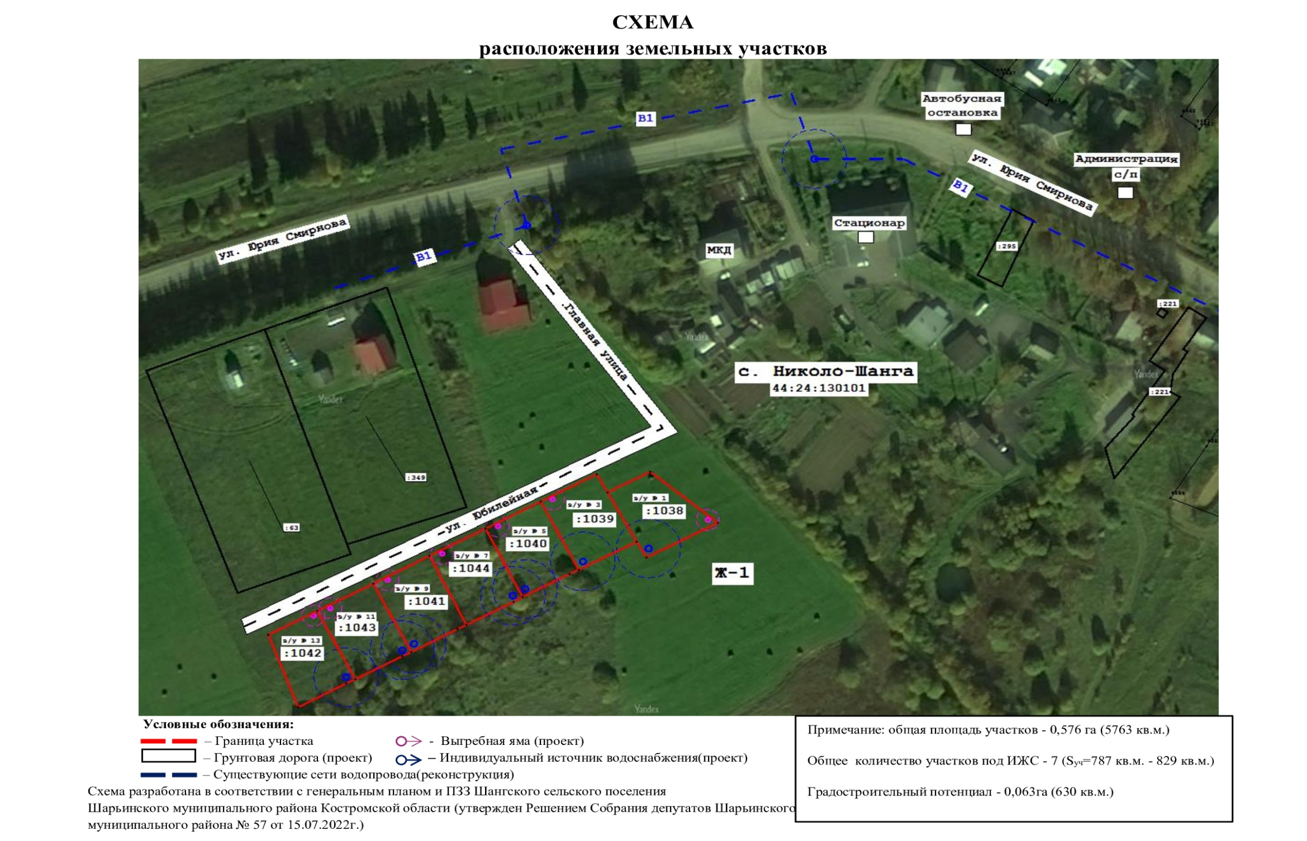

Схема земельного участка д.Бычиха

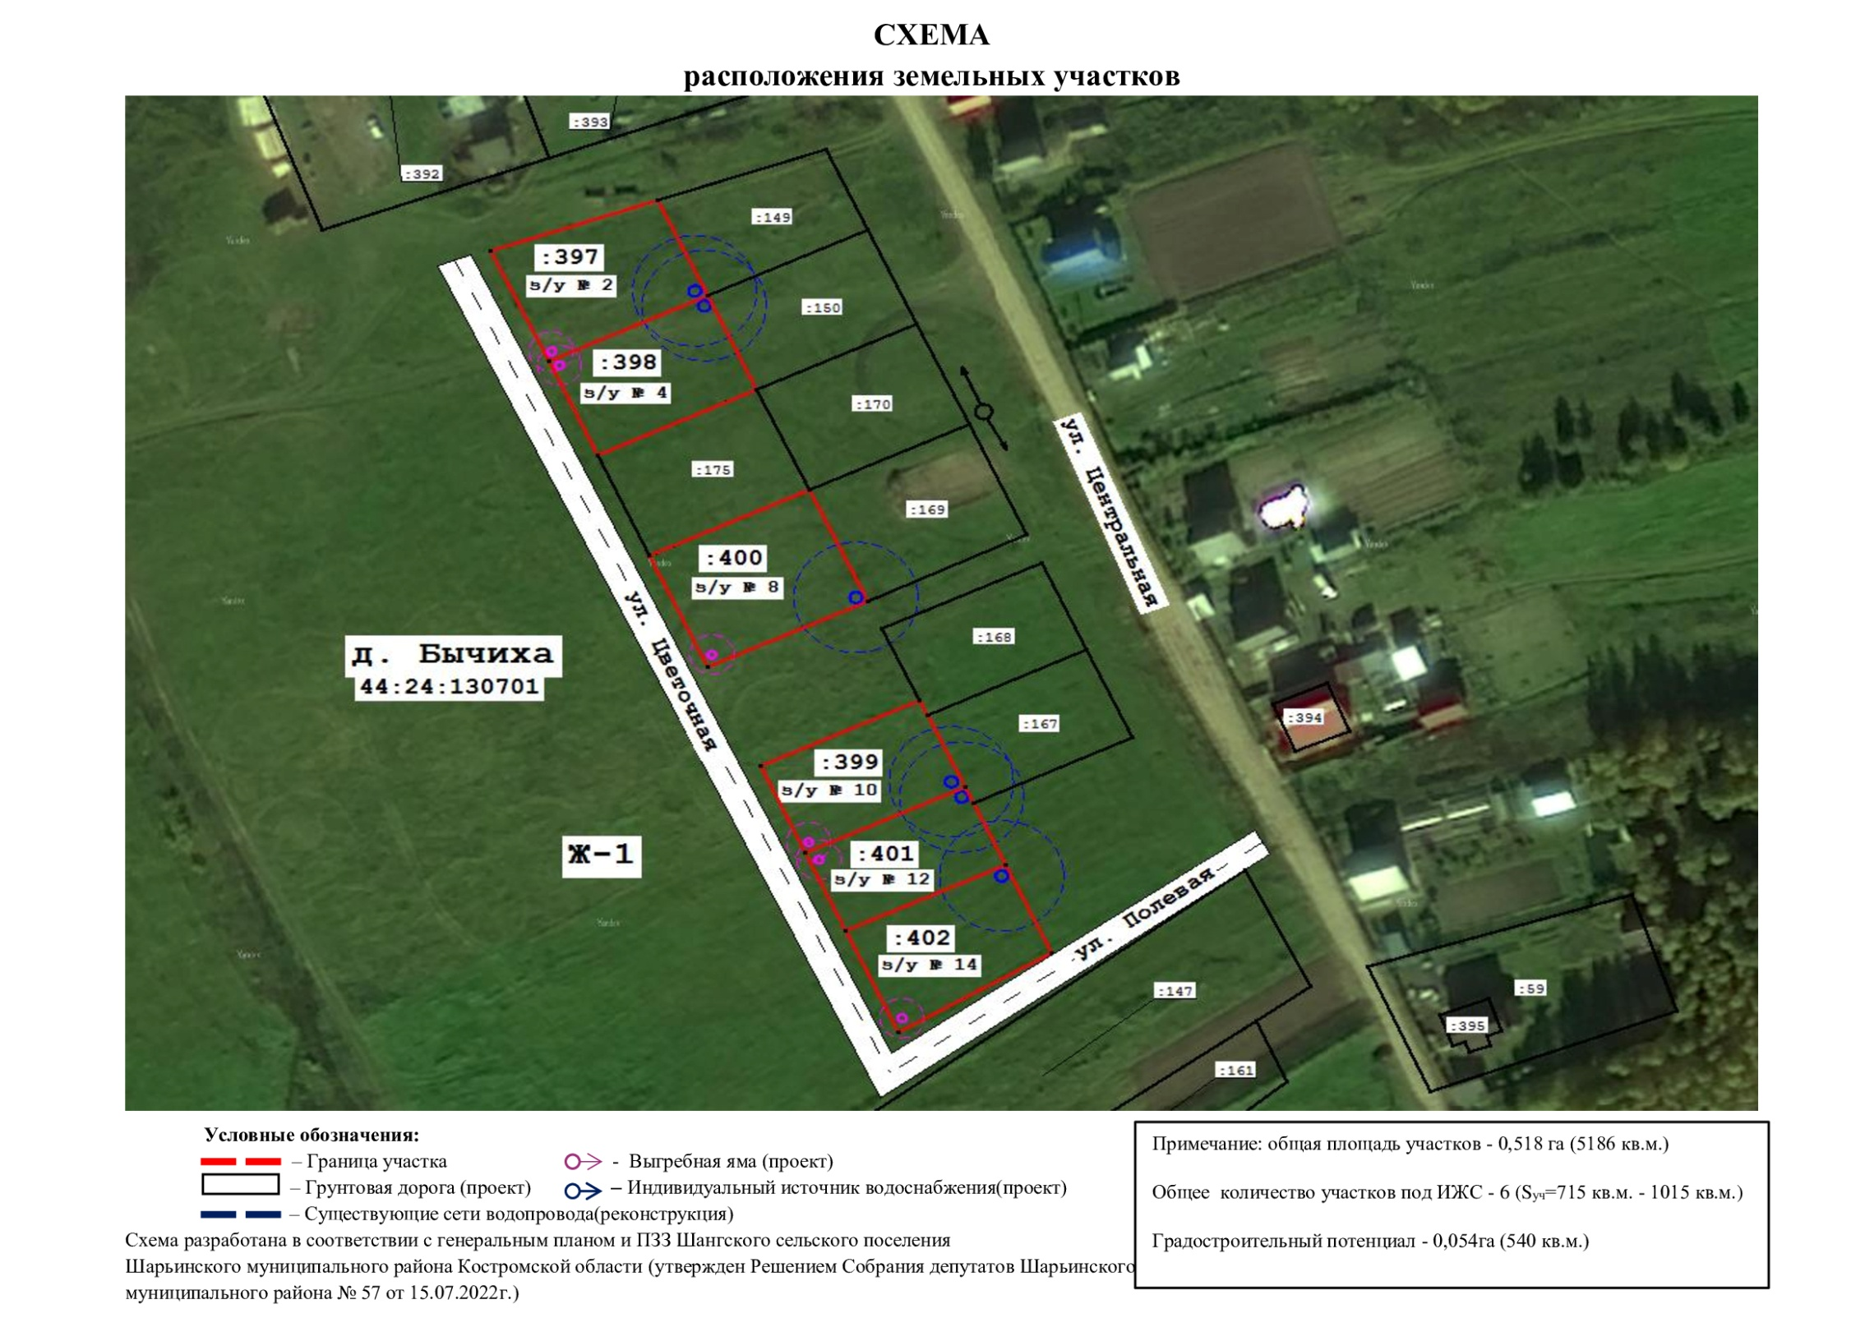

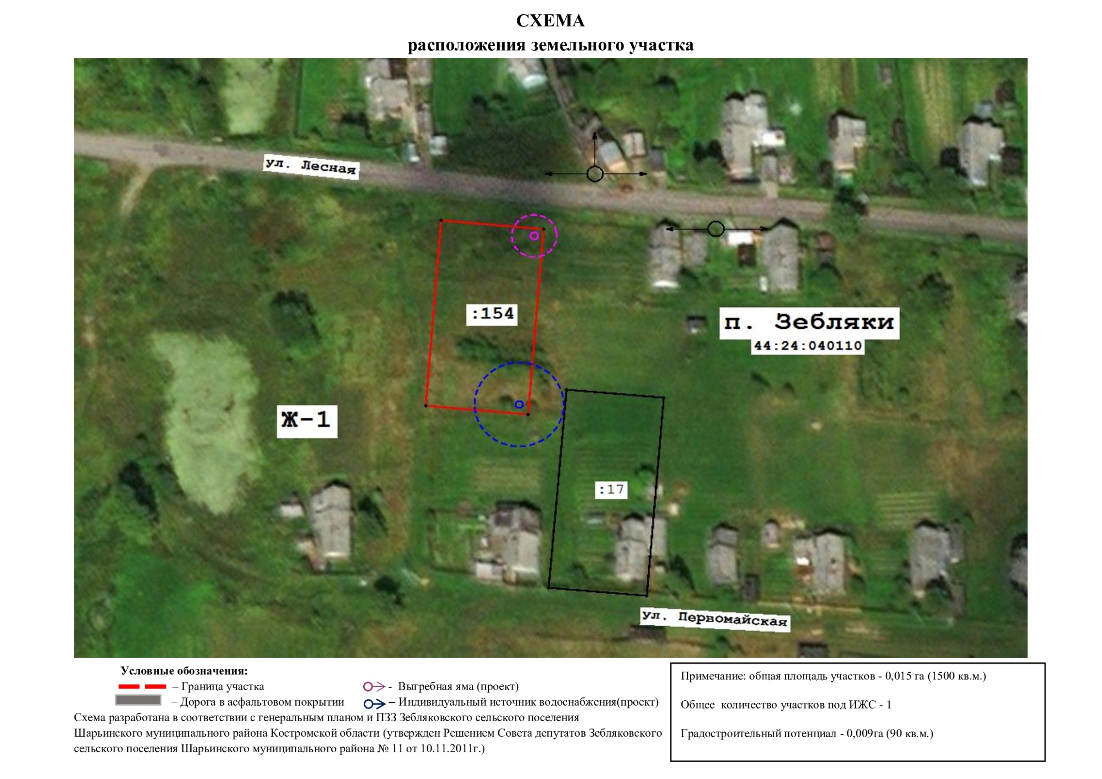

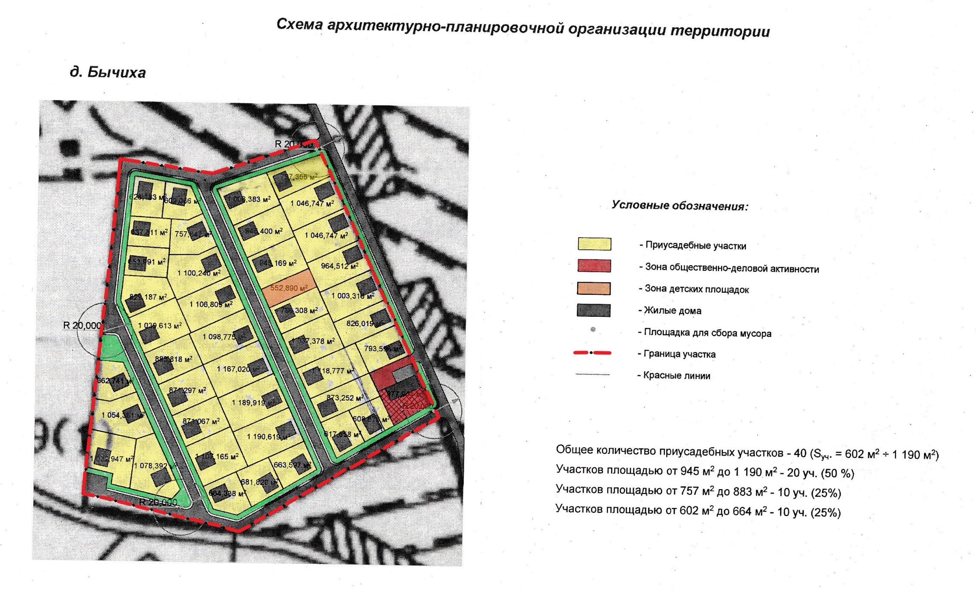

Схема земельного участка с. Николо-Шанга

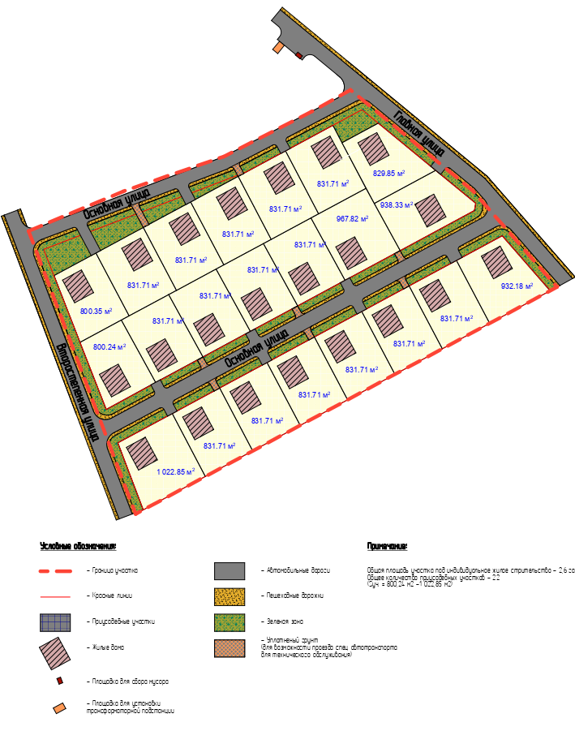

Схема земельного участка п.Зебляки ул. Зебляковская, д.9
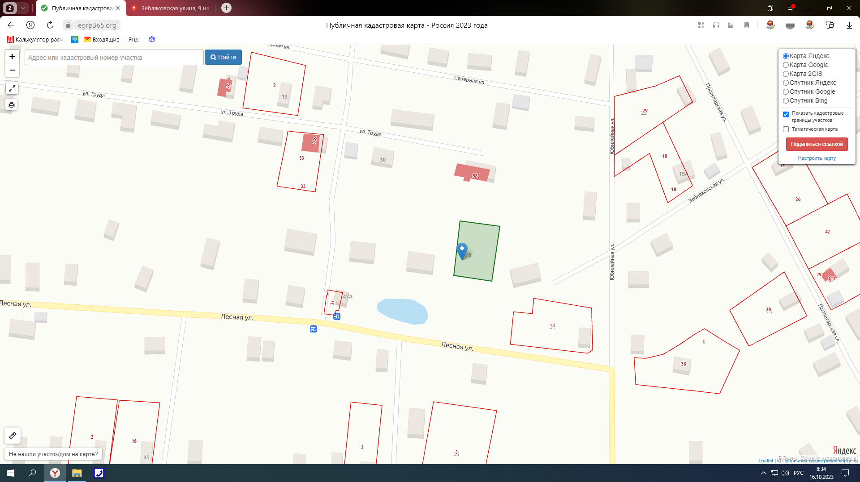

Схема земельного участка п.Зебляки ул.Костромская д.26/1
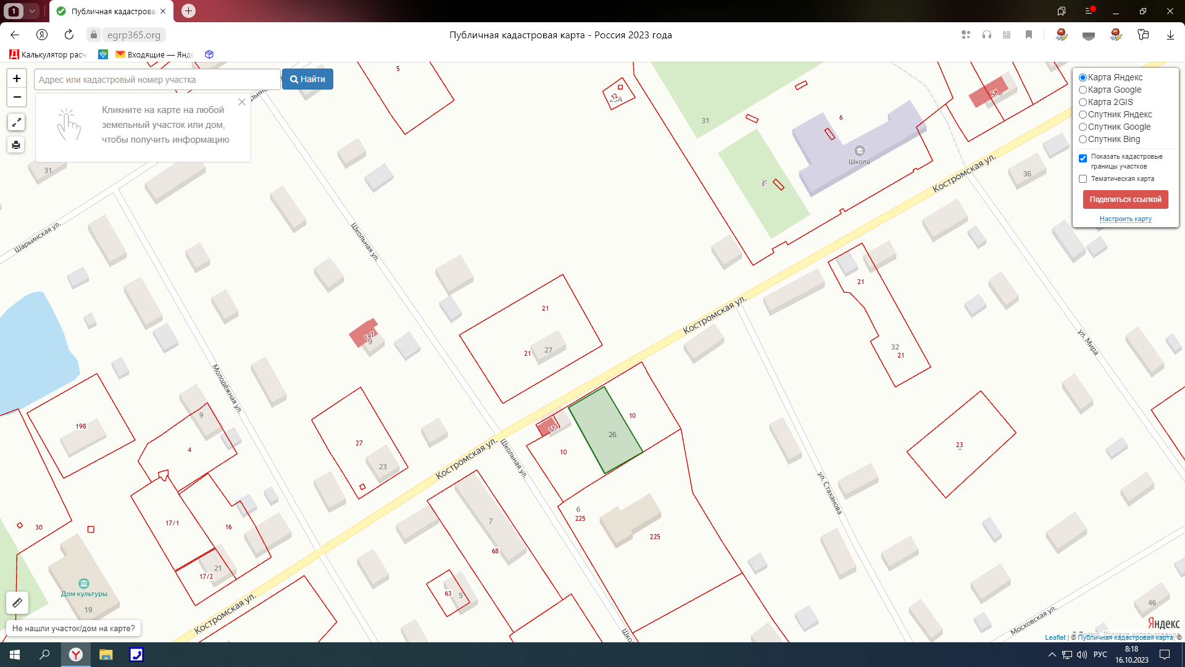

Схема земельного участка п.Зебляки ул.Костромская д.26/2
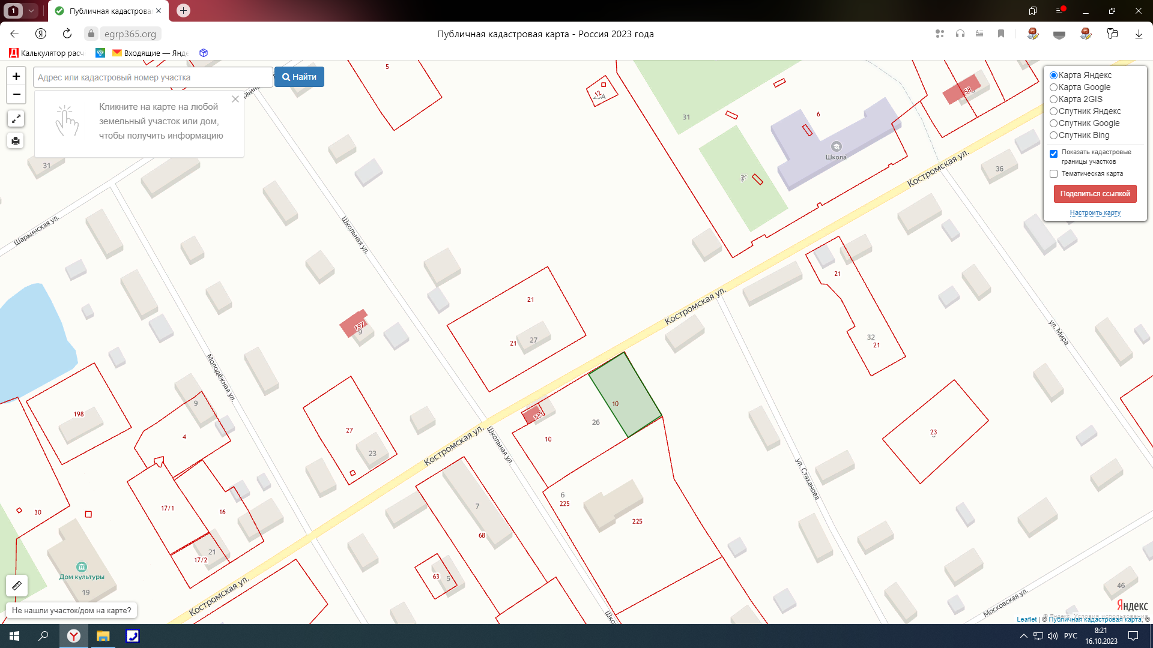

Схема земельного участка п.Зебляки ул Костромская, д.26
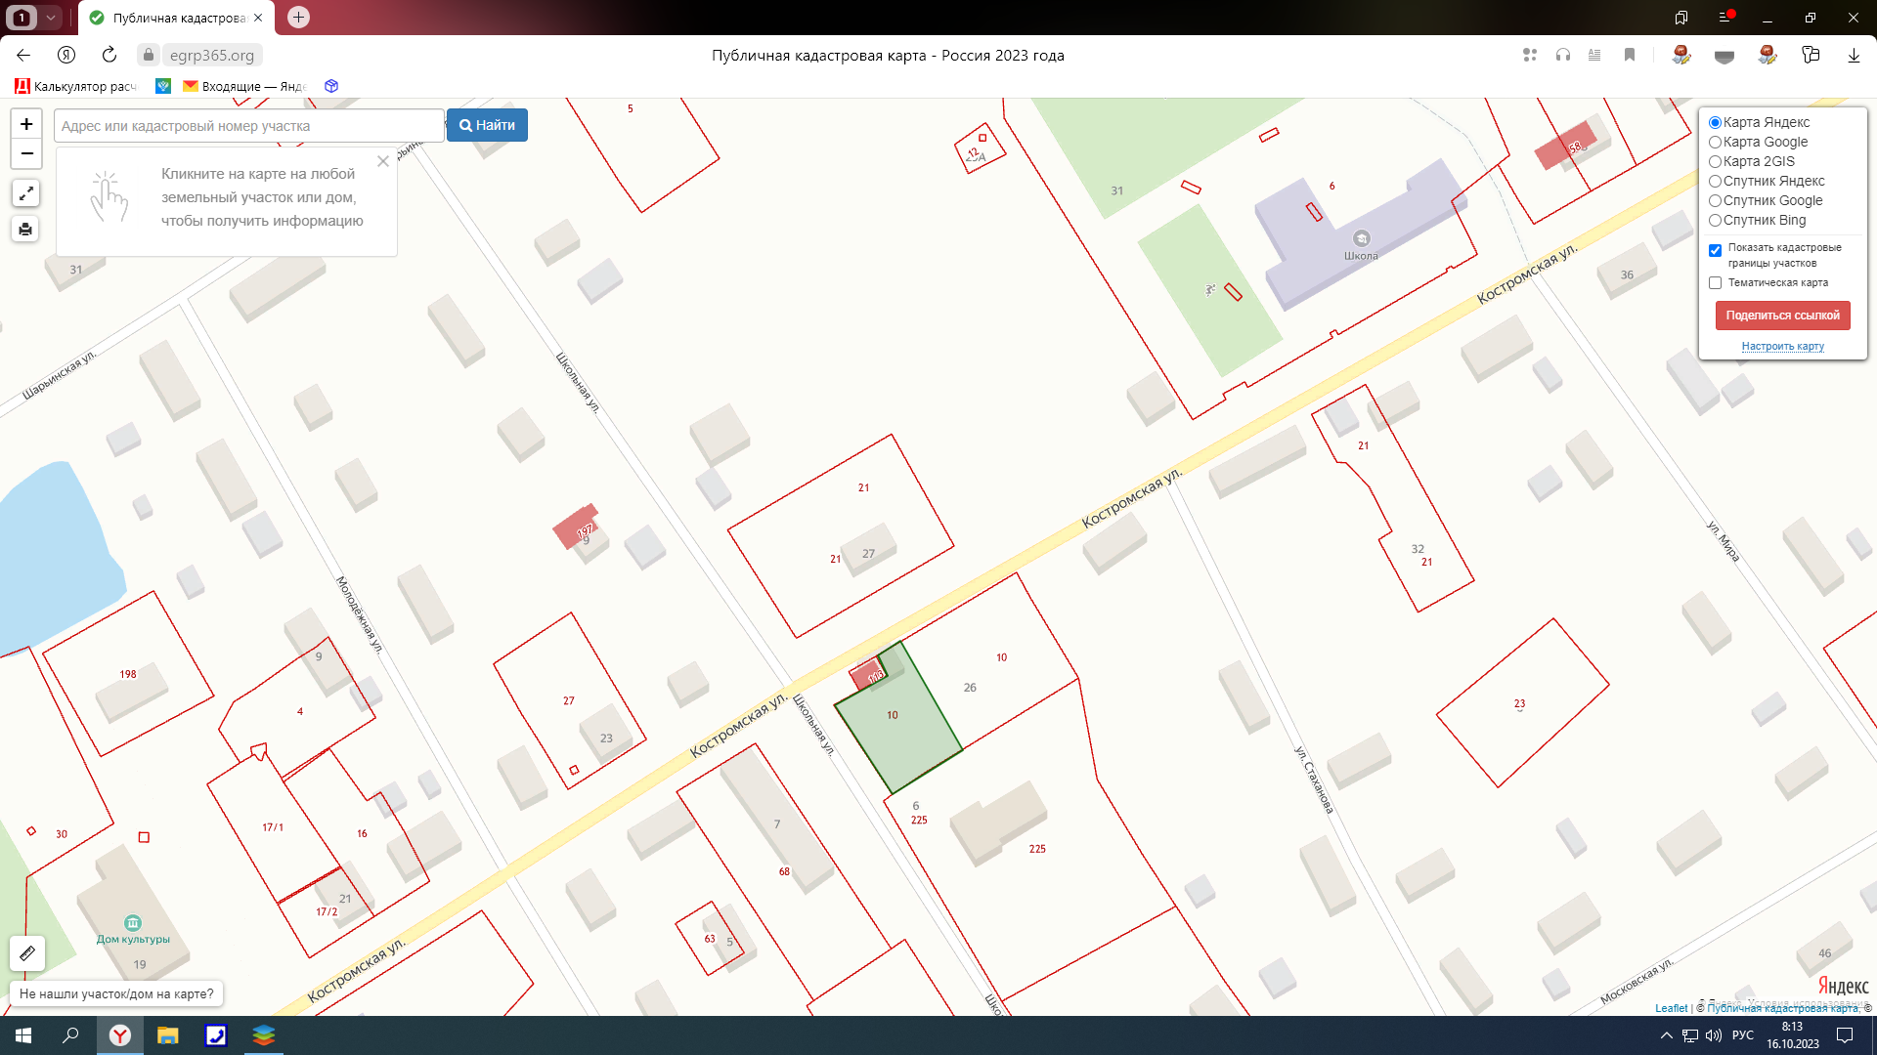

Схема земельного участка п.Зебляки ул.Московская д.36
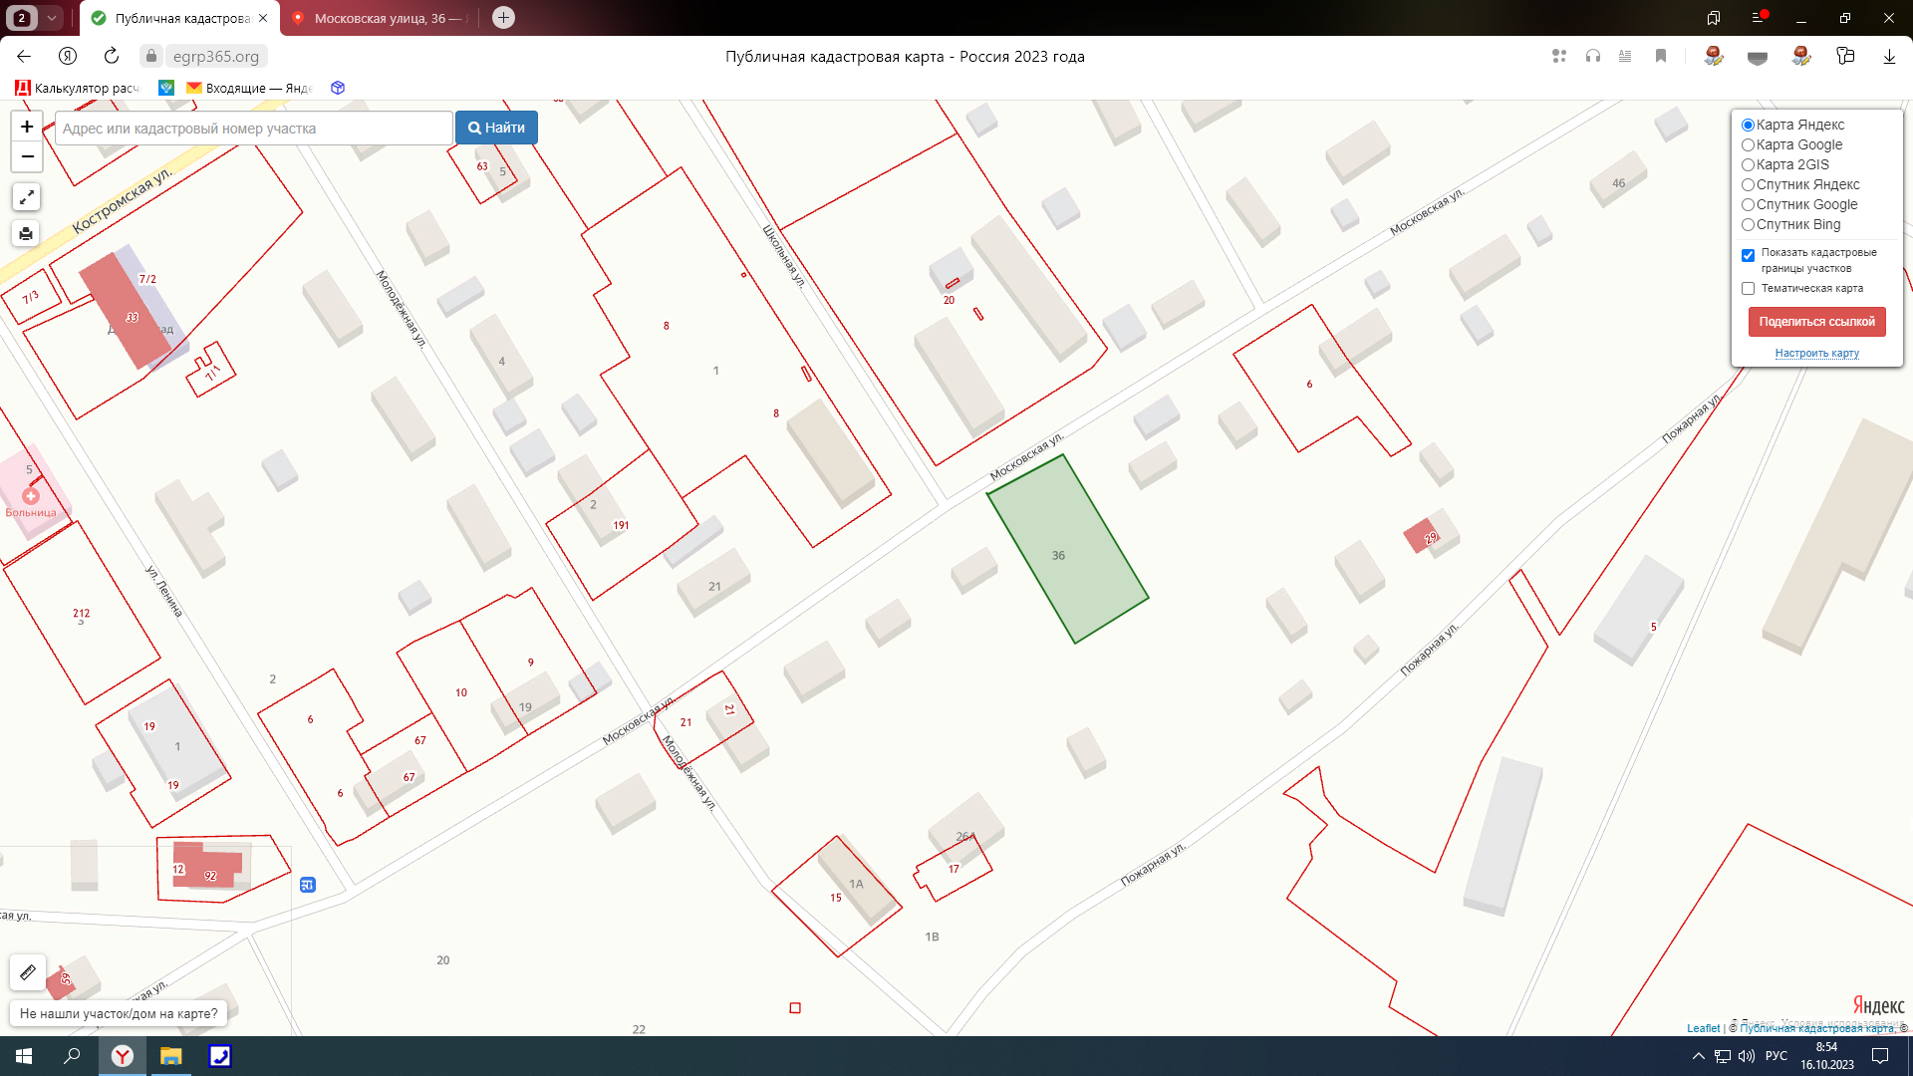

Схема земельного участка п.Зебляки ул.Первомайская д.44А/1
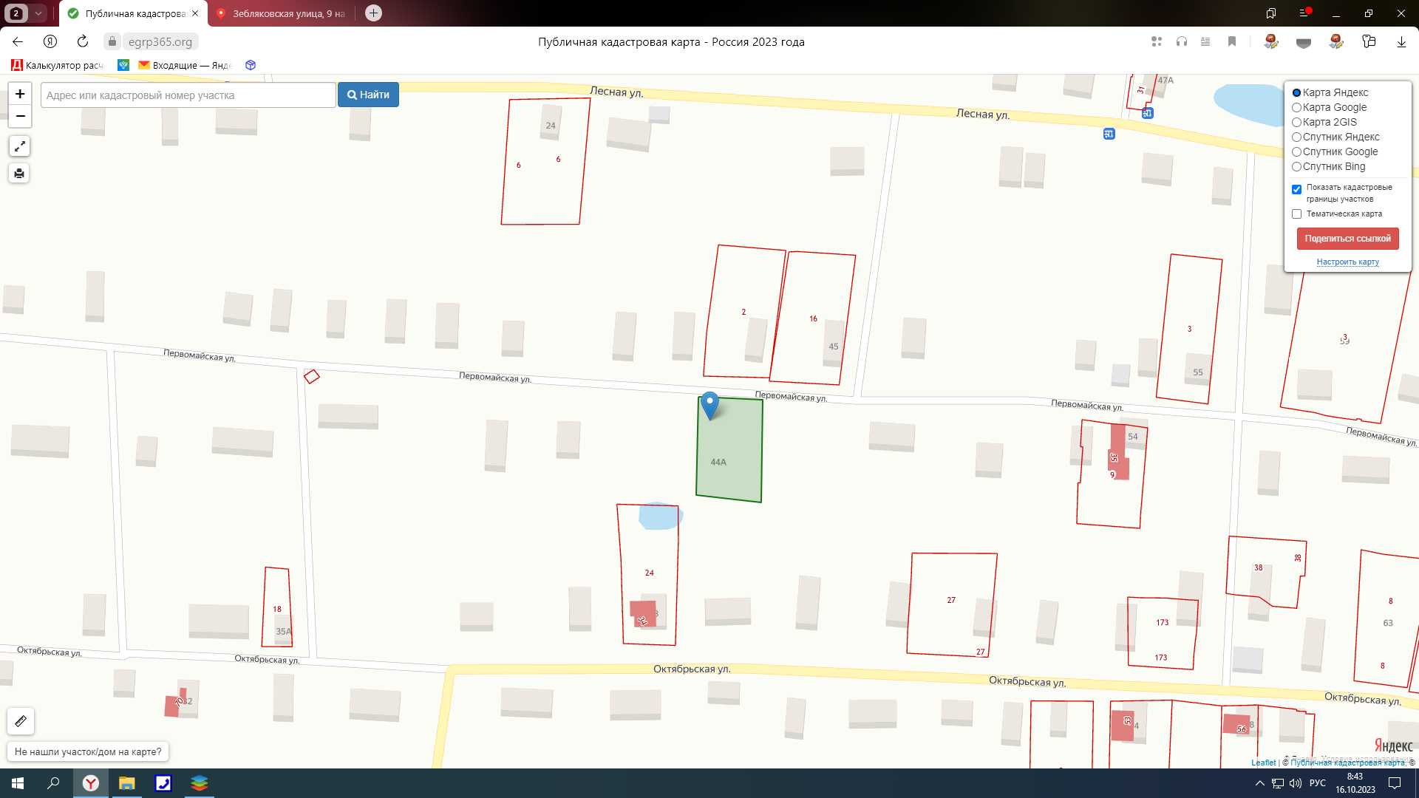

Схема земельного участка п.Зебляки ул.Первомайская д.44А/2
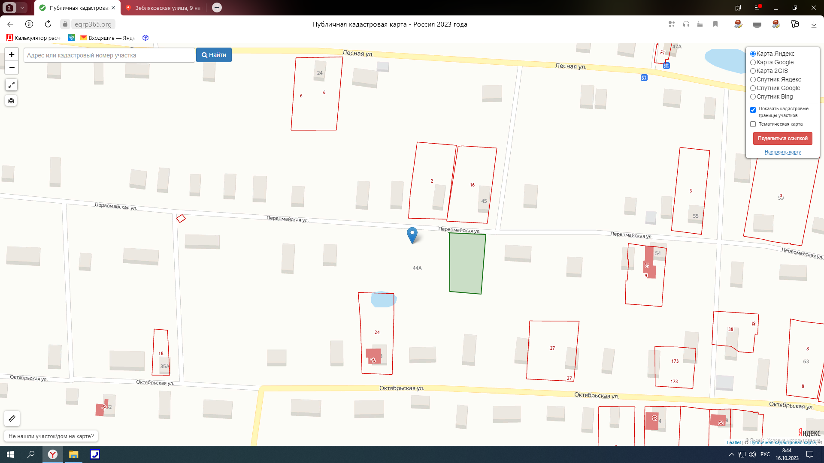

Схема земельного участка п.Зебляки ул.Первомайская д.44А
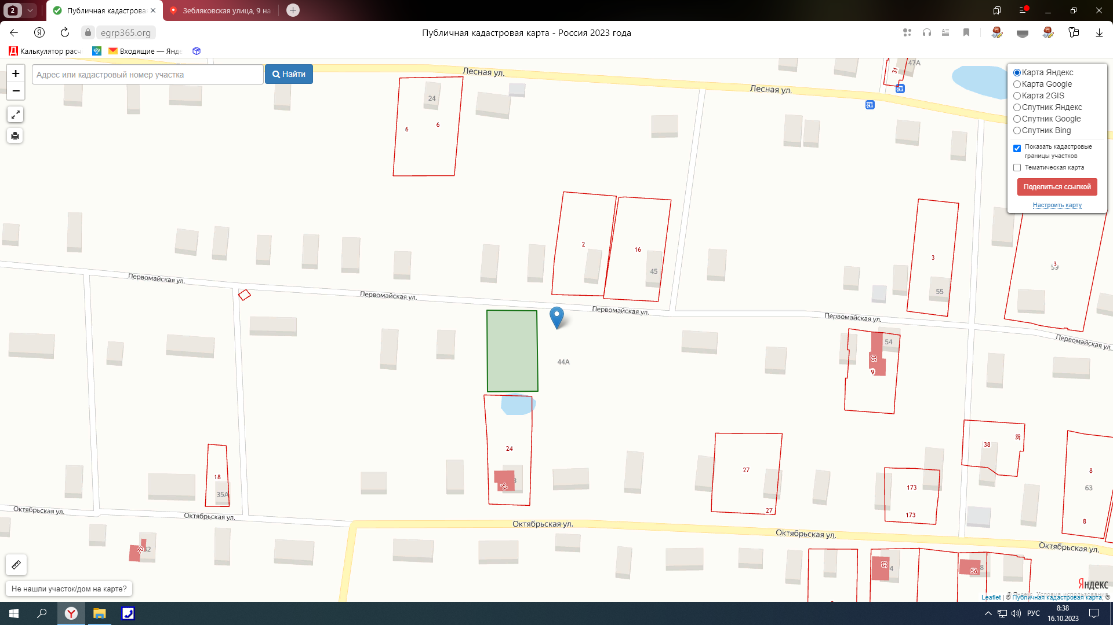

Схема земельного участка п.Зебляки ул.Полярная д.11
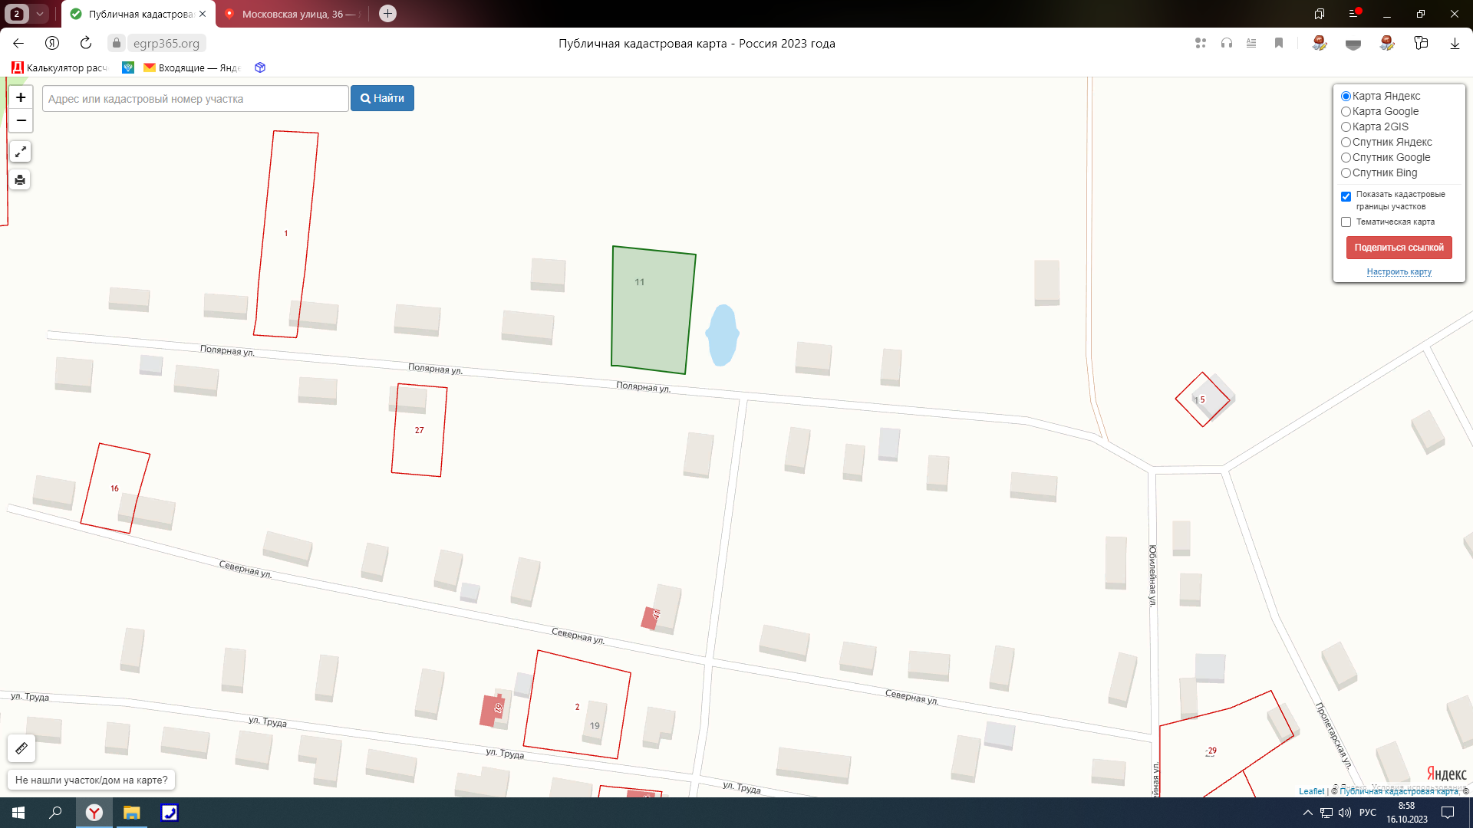

Схема земельного участка с.Одоевское ул.Молодежная д.14
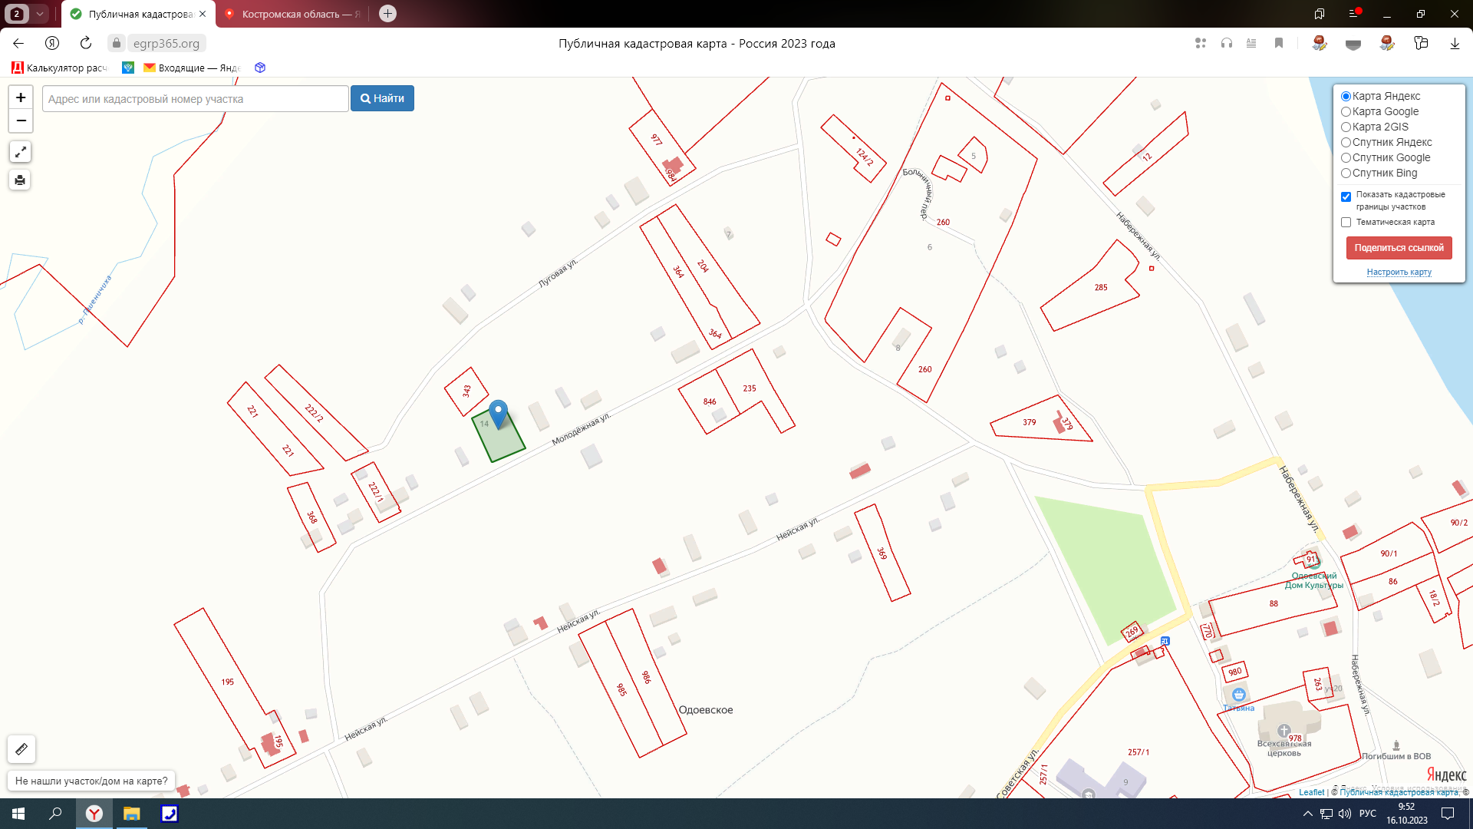

Схема земельного участка с.Рождественское ул.Новая
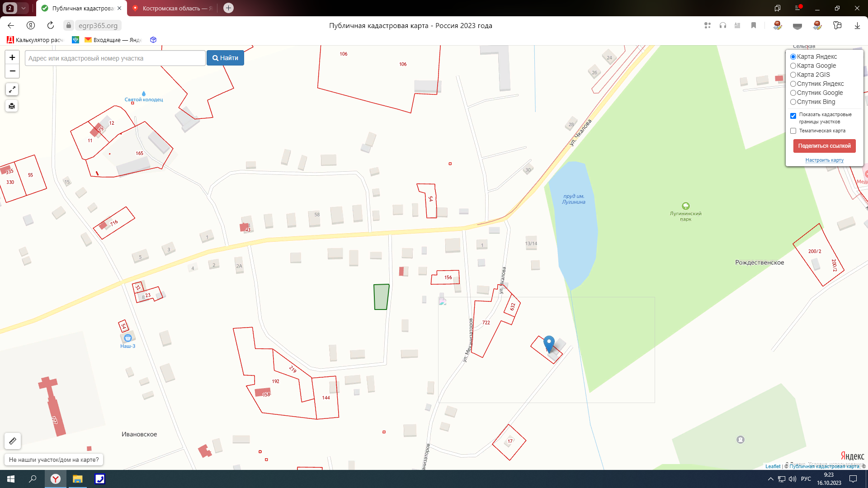

Схема земельного участка с.Рождественское ул.Строителей д.2
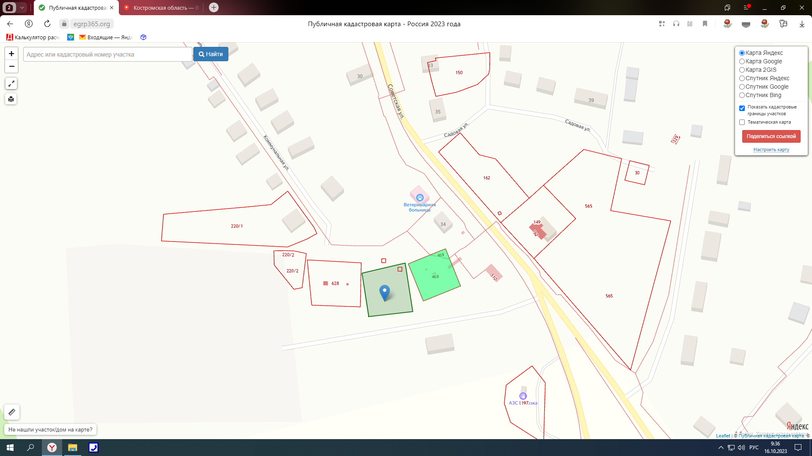

Схема земельного участка с.Рождественское ул.Строителей д.3

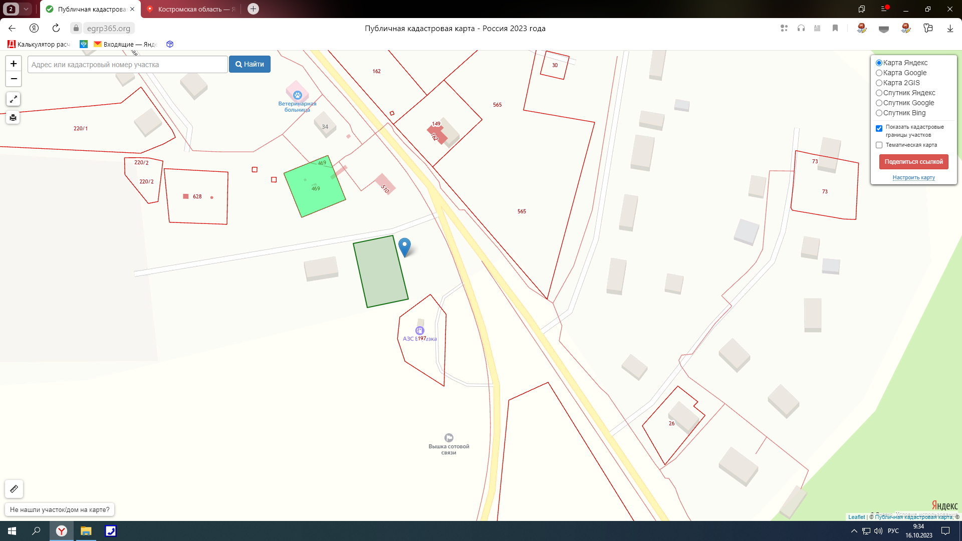

Схема земельного участка с.Рождественское ул.Строителей
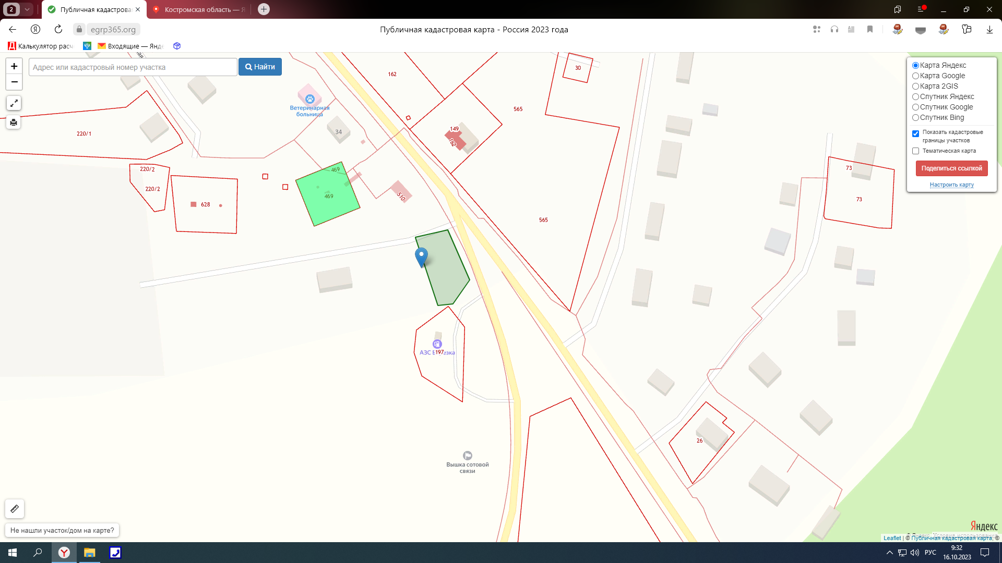

Схема земельного участка с.Николо-Шанга ул.Ивана Шатрова д.14
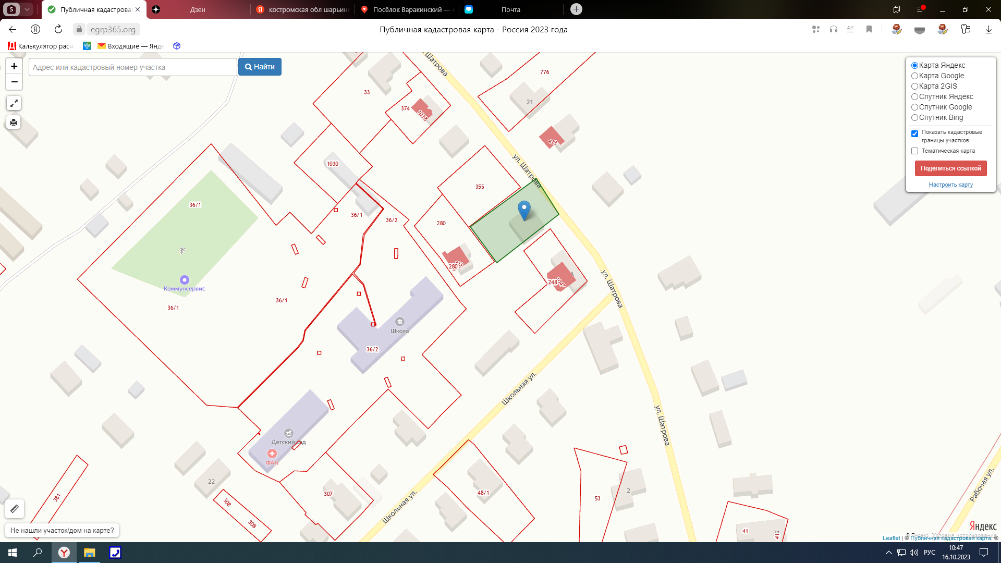

Схема земельного участка п.Шекшема ул.Пионерская д.15
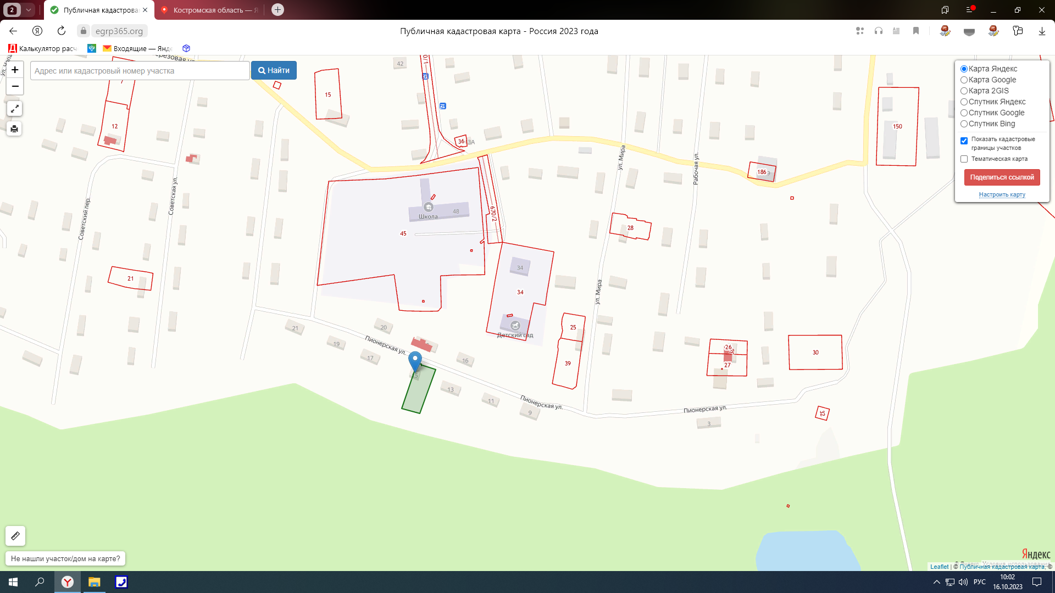

Схема земельного участка п.Шекшема ул.Пионерская д.15а
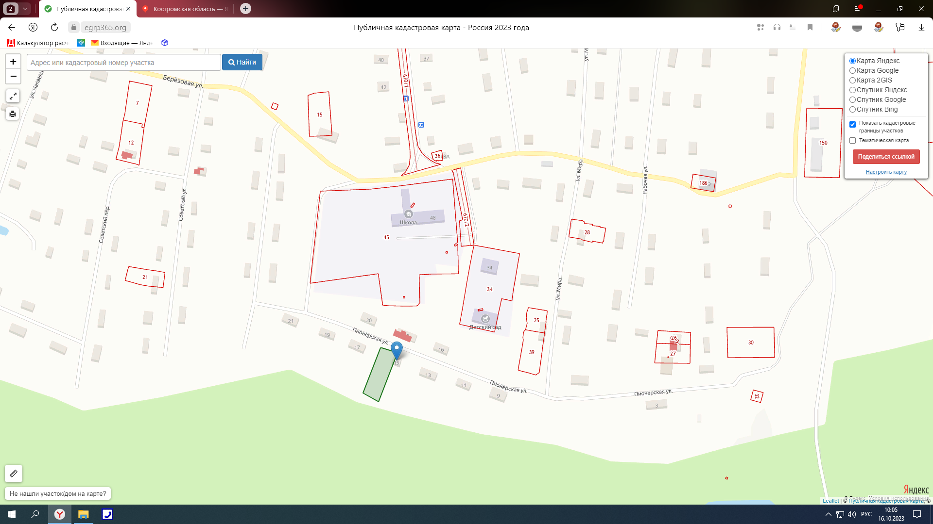

Схема земельного участка п.Шекшема пер.Рабочий д.5
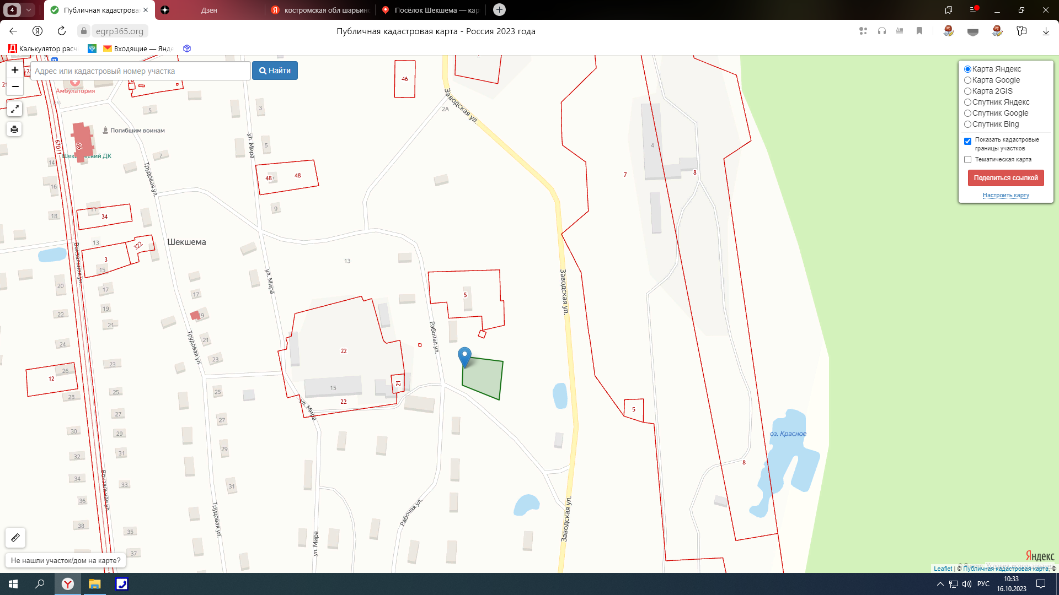

Схема земельного участка п.Шекшема ул.Советская д.9
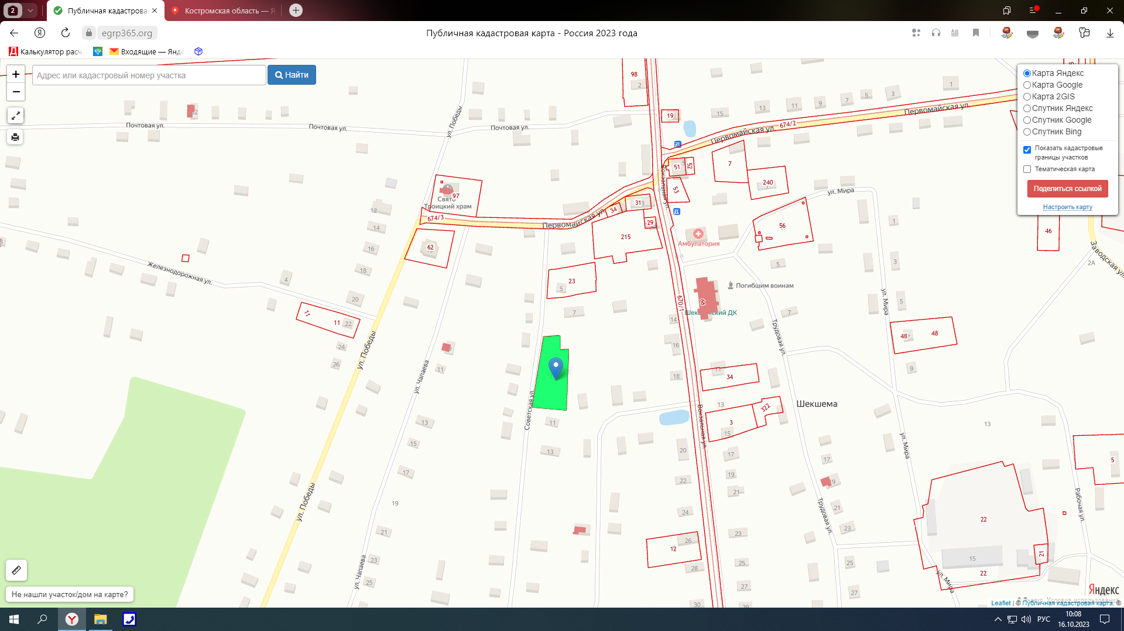

Схема земельного участка п.Шекшема ул.Чапаева д.10
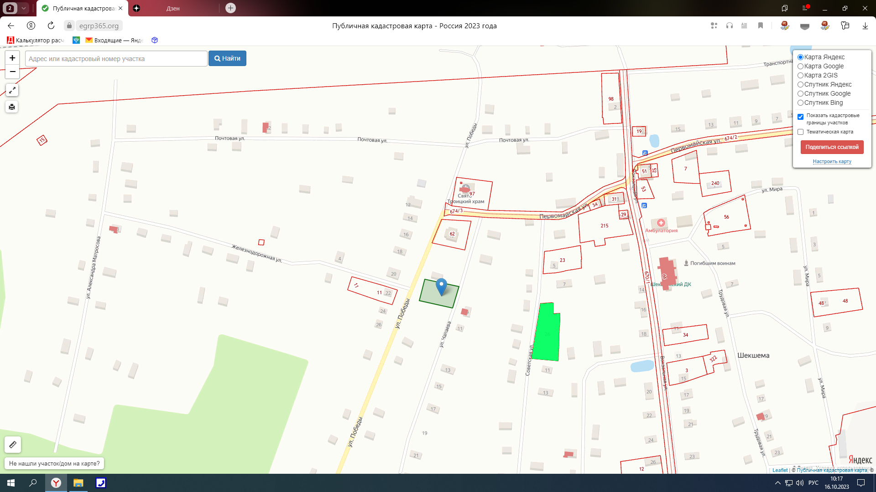

Приложение №3
к постановлению администрации
Шарьинского муниципального района
от «18» января 2024 г. № 9

Приложение № 3
Сведения по обеспечению земельных участков под жилищное строительство объектами инфраструктуры
Субъект РФ | Адрес (границы) земельного участка | Кадастровый номер земельного участка (кадастрового квартала) | Площадь земельного участка (кадастрового квартала),  га | Тип жилой застройки (МКД,ИЖС) | Градостроительный потенциал земельных участков (жилая площадь, возможная к строительству на земельных участках),  тыс. м2 | Обеспеченность земельного участка объектами социальной инфраструктуры в соответствии с нормативами градостроительного проектирования |  |  |  |  |  |  |  | Обеспеченность земельного участка объектами транспортной инфраструктуры |  |  |  |  |  |  |  | Обеспеченность земельного участка инженерной инфраструктурой в соответствии с нормативами градостроительного проектирования
 |  |  |  |  |  | Вид объекта инфраструктуры, ед. измерения | Потребность в обеспечении,  в установленных ед. измерения | Классификация расходов по финансированию строительства * и Потребность в финансировании, млн. руб. |  |  |  |  |  | Вид объекта инфраструктуры, ед. измерения | Потребность в дополнительном обеспечении, в установленных ед. измерения | Классификация расходов по финансированию строительства * и Потребность в финансировании (млн. руб.) |  |  |  |  |  | Вид инженерно-технического обеспечения, ед. измерения | Потребность в дополнительном обеспечении, в установленных ед. измерения | Классификация расходов по финансированию строительства * и Потребность в финансировании (млн. руб.)
 |  |  |  |  |  |  |  | Общая потребность в финансировании, млн. руб. | I | II | III | IV | V | Вид объекта инфраструктуры, ед. измерения |  | Общая потребность в финансировании, млн. руб. | I | II | III | IV | V | Вид инженерно-технического обеспечения, ед. измерения |  | Общая потребность в финансировании, млн. руб. | I | II | III | IV | V
1 | 2 | 3 | 4 | 5 | 6 | 7 | 8 | 9 | 10 | 11 | 12 | 13 | 14 | 15 | 16 | 17 | 18 | 19 | 20 | 21 | 22 | 23 | 24 | 25 | 26 | 27 | 28 | 29 | 30
Костромская область | Шарьинский район, Шангское сельское поселение,с.Николо-Шанга, ул.Юбилейная,з/у 1,з\у 3,з\у 5,з\у 7,з\у 9,з\у 11,з\у13 | 44:24:130101:1038;44:24:130101:1039;44:24:130101:1040;44:24:130101:1044;44:24:130101:1041;44:24:130101:1043;44:24:130101:1042: | 0,5763 | ИЖС | 630 кв.м. | Дошкольные образовательные учреждения, шт. | 0 | 0 | 0 | 0 | 0 | 0 | 0 | Внутриквартальные дороги (проезды), км | 0,212 | 2,28280964 |  |  |  |  |  | Электроснабжение,  МВт | 0 | 0 | 0 | 0 | 0 | 0 | 0
 |  |  |  |  |  | Общеобразовательные учреждения, шт. | 0 | 0 | 0 | 0 | 0 | 0 | 0 | Подъездные дороги к земельному участку, км | 0,331 | 3,32139964 |  |  |  |  |  | Газоснабжение,  тыс мЗ/год | 0 | 0 | 0 | 0 | 0 | 0 | 0
 |  |  |  |  |  | Учреждения здравоохранения, шт. | 0 | 0 | 0 | 0 | 0 | 0 | 0 |  |  |  |  |  |  |  |  | Теплоснабжение,  гКал | индивидуальное отопление | 0 | 0 | 0 | 0 | 0 | 0
 |  |  |  |  |  |  |  |  |  |  |  |  |  |  |  |  |  |  |  |  |  | Водоснабжение,  мЗ/сут. | центральное 5,152 | 0,9 | 0 | 0 | 0 | 0 | 0
 |  |  |  |  |  |  |  |  |  |  |  |  |  |  |  |  |  |  |  |  |  | Водоотведение,  тыс. мЗ/сут. | индивидуальное (выгребная яма) | 0 | 0 | 0 | 0 | 0 | 0
Костромская область | Шарьинский район, Шангское сельское поселение,д.Бычиха ул.Цветочная,з\у 2, з\у 4,з\у 6,з\у 8, з\у 10,з\у12,з\у 14 | 44:24:130701:397;44:24:130701:398;44:24:130701:400;44:24:130701:399;44:24:130701:401;44:24:130701:402 | 0,5186 | ИЖС | 540 кв.м. | Дошкольные образовательные учреждения, шт. | 0 | 0 | 0 | 0 | 0 | 0 | 0 | Внутриквартальные дороги (проезды), км | 0,108 | 1,16294076 |  |  |  |  |  | Электроснабжение,  МВт | 0 | 0 | 0 | 0 | 0 | 0 | 0
 |  |  |  |  |  | Общеобразовательные учреждения, шт. | 0 | 0 | 0 | 0 | 0 | 0 | 0 | Подъездные дороги к земельному участку, км | 0,282 | 2,82971208 |  |  |  |  |  | Газоснабжение,  тыс мЗ/год | 0 | 0 | 0 | 0 | 0 | 0 | 0
 |  |  |  |  |  | Учреждения здравоохранения, шт. | 0 | 0 | 0 | 0 | 0 | 0 | 0 |  |  |  |  |  |  |  |  | Теплоснабжение,  гКал | индивидуальное отопление | 0 | 0 | 0 | 0 | 0 | 0
 |  |  |  |  |  |  |  |  |  |  |  |  |  |  |  |  |  |  |  |  |  | Водоснабжение,  тыс. мЗ/сут. | индивидуальное (скважины, колодцы) | 0 | 0 | 0 | 0 | 0 | 0
 |  |  |  |  |  |  |  |  |  |  |  |  |  |  |  |  |  |  |  |  |  | Водоотведение,  тыс. мЗ/сут. | индивидуальное (выгребная яма) | 0 | 0 | 0 | 0 | 0 | 0
 | Шарьинский район, Шангское сельское поселение,д.Бычиха (22 участка) | 44:24:130701: | 1,686 | ИЖС | 1980 | Дошкольные образовательные учреждения, шт. | 0 | 0 | 0 | 0 | 0 | 0 | 0 | Внутриквартальные дороги (проезды), км | 0,846 | 9,10970262 |  |  |  |  |  | Электроснабжение,  МВт | 0 | 0 | 0 | 0 | 0 | 0 | 0
 |  |  |  |  |  | Общеобразовательные учреждения, шт. | 0 | 0 | 0 | 0 | 0 | 0 | 0 |  |  |  |  |  |  |  |  | Газоснабжение,  тыс мЗ/год | 0 | 0 | 0 | 0 | 0 | 0 | 0
 |  |  |  |  |  | Учреждения здравоохранения, шт. | 0 | 0 | 0 | 0 | 0 | 0 | 0 | Подъездные дороги к земельному участку, км | 0,9 | 9,030996 |  |  |  |  |  | Теплоснабжение,  гКал | индивидуальное отопление | 0 | 0 | 0 | 0 | 0 | 0
 |  |  |  |  |  |  | 0 | 0 | 0 | 0 | 0 | 0 | 0 |  |  |  |  |  |  |  |  | Водоснабжение,  мЗ/сут. | индивидуальное (скважины, колодцы) | 0 | 0 | 0 | 0 | 0 | 0
 |  |  |  |  |  |  | 0 | 0 | 0 | 0 | 0 | 0 | 0 |  |  |  |  |  |  |  |  | Водоотведение,  тыс. мЗ/сут. | индивидуальное (выгребная яма) | 0 | 0 | 0 | 0 | 0 | 0
 | Шарьинский район, Шангское сельское поселение,с.Николо-Шанга, (15 участков) | 44:24:130101: | 1,2152 | ИЖС | 1350 | Дошкольные образовательные учреждения, шт. | 0 | 0 | 0 | 0 | 0 | 0 | 0 | Внутриквартальные дороги (проезды), км | 0,833 | 8,96971901 |  |  |  |  |  | Электроснабжение,  МВт | 0 | 0 | 0 | 0 | 0 | 0 | 0
 |  |  |  |  |  | Общеобразовательные учреждения, шт. | 0 | 0 | 0 | 0 | 0 | 0 | 0 | Подъездные дороги к земельному участку, км | 1,1 | 11,037884 |  |  |  |  |  | Газоснабжение,  тыс мЗ/год | 0 | 0 | 0 | 0 | 0 | 0 | 0
 |  |  |  |  |  | Учреждения здравоохранения, шт. | 0 | 0 | 0 | 0 | 0 | 0 | 0 |  |  |  |  |  |  |  |  | Теплоснабжение,  гКал | индивидуальное отопление | 0 | 0 | 0 | 0 | 0 | 0
 |  |  |  |  |  |  |  |  |  |  |  |  |  |  |  |  |  |  |  |  |  | Водоснабжение,  мЗ/сут. | центральное-11,04 | 5,30 | 0 | 0 | 0 | 0 | 0
 |  |  |  |  |  |  |  |  |  |  |  |  |  |  |  |  |  |  |  |  |  | Водоотведение,  тыс. мЗ/сут. | индивидуальное (выгребная яма) | 0 | 0 | 0 | 0 | 0 | 0
 | Шарьинский район, Шангское сельское поселение,с.Николо-Шанга,ул.И.Шатрова,д.14 | 44:24:130101:703 | 0,0798 | ИЖС | 90 | Дошкольные образовательные учреждения, шт. | 0 | 0 | 0 | 0 | 0 | 0 | 0 | Внутриквартальные дороги (проезды), км | 0 | 0 | 0 | 0 | 0 | 0 | 0 | Электроснабжение,  МВт | 0 | 0 | 0 | 0 | 0 | 0 | 0
 |  |  |  |  |  | Общеобразовательные учреждения, шт. | 0 | 0 | 0 | 0 | 0 | 0 | 0 | Подъездные дороги к земельному участку, км | 0 | 0 | 0 | 0 | 0 | 0 | 0 | Газоснабжение,  тыс мЗ/год | 0 | 0 | 0 | 0 | 0 | 0 | 0
 |  |  |  |  |  | Учреждения здравоохранения, шт. | 0 | 0 | 0 | 0 | 0 | 0 | 0 |  |  |  |  |  |  |  |  | Теплоснабжение,  гКал | 0 | 0 | 0 | 0 | 0 | 0 | 0
 |  |  |  |  |  |  |  |  |  |  |  |  |  |  |  |  |  |  |  |  |  | Водоснабжение,  мЗ/сут. | 0 | 0 | 0 | 0 | 0 | 0 | 0
 |  |  |  |  |  |  |  |  |  |  |  |  |  |  |  |  |  |  |  |  |  | Водоотведение,  тыс. мЗ/сут. | 0 | 0 | 0 | 0 | 0 | 0 | 0
 | Шарьинский район, Одоевское сельское поселение,с.Одоевское,ул.Молодежная,д.10 | 44:24:140101 | 0,15 | ИЖС | 90 | Дошкольные образовательные учреждения, шт. | 0 | 0 | 0 | 0 | 0 | 0 | 0 | Внутриквартальные дороги (проезды), км | 0 | 0 | 0 | 0 | 0 | 0 | 0 | Электроснабжение,  МВт | 0 | 0 | 0 | 0 | 0 | 0 | 0
 |  |  |  |  |  | Общеобразовательные учреждения, шт. | 0 | 0 | 0 | 0 | 0 | 0 | 0 | Подъездные дороги к земельному участку, км | 0 | 0 | 0 | 0 | 0 | 0 | 0 | Газоснабжение,  тыс мЗ/год | 0 | 0 | 0 | 0 | 0 | 0 | 0
 |  |  |  |  |  | Учреждения здравоохранения, шт. | 0 | 0 | 0 | 0 | 0 | 0 | 0 |  |  |  |  |  |  |  |  | Теплоснабжение,  гКал | индивидуальное | 0 | 0 | 0 | 0 | 0 | 0
 |  |  |  |  |  |  |  |  |  |  |  |  |  |  |  |  |  |  |  |  |  | Водоснабжение,  мЗ/сут. | центральное | 0 | 0 | 0 | 0 | 0 | 0
 |  |  |  |  |  |  |  |  |  |  |  |  |  |  |  |  |  |  |  |  |  | Водоотведение,  тыс. мЗ/сут. | индивидуальное | 0 | 0 | 0 | 0 | 0 | 0
 |  |  |  |  |  | Учреждения здравоохранения, шт. | 0 | 0 | 0 | 0 | 0 | 0 | 0 |  |  |  |  |  |  |  |  | Теплоснабжение,  гКал | индивидуальное | 0 | 0 | 0 | 0 | 0 | 0
 |  |  |  |  |  |  |  |  |  |  |  |  |  |  |  |  |  |  |  |  |  | Водоснабжение,  мЗ/сут. | индивидуальное | 0 | 0 | 0 | 0 | 0 | 0
 |  |  |  |  |  |  |  |  |  |  |  |  |  |  |  |  |  |  |  |  |  | Водоотведение,  тыс. мЗ/сут. | индивидуальное | 0 | 0 | 0 | 0 | 0 | 0
 | Шарьинский район, Ивановское сельское поселение, с.Рождественское, ул.Строителей (3 участка) | 44:24:050101 | 0,45 | ИЖС | 270 | Дошкольные образовательные учреждения, шт. | 0 | 0 | 0 | 0 | 0 | 0 | 0 | Внутриквартальные дороги (проезды), км | 0,2 | 1,707210 | 0 | 0 | 0 | 0 | 0 | Электроснабжение,  МВт | 0 | 0 | 0 | 0 | 0 | 0 | 0
 |  |  |  |  |  | Общеобразовательные учреждения, шт. | 0 | 0 | 0 | 0 | 0 | 0 | 0 | Подъездные дороги к земельному участку, км | 0 | 0 | 0 | 0 | 0 | 0 | 0 | Газоснабжение,  тыс мЗ/год | 0 | 0 | 0 | 0 | 0 | 0 | 0
 |  |  |  |  |  | Учреждения здравоохранения, шт. | 0 | 0 | 0 | 0 | 0 | 0 | 0 |  |  |  |  |  |  |  |  | Теплоснабжение,  гКал | индивидуальное | 0 | 0 | 0 | 0 | 0 | 0
 |  |  |  |  |  |  |  |  |  |  |  |  |  |  |  |  |  |  |  |  |  | Водоснабжение,  мЗ/сут. | центральное-2,208 | 1,8 | 0 | 0 | 0 | 0 | 0
 |  |  |  |  |  |  |  |  |  |  |  |  |  |  |  |  |  |  |  |  |  | Водоотведение,  тыс. мЗ/сут. | индивидуальное | 0 | 0 | 0 | 0 | 0 | 0
 | Шарьинский район, Ивановское сельское поселение, с.Рождественское, ул.Новая | 44:24:050101 | 0,15 | ИЖС | 90 | Дошкольные образовательные учреждения, шт. | 0 | 0 | 0 | 0 | 0 | 0 | 0 | Внутриквартальные дороги (проезды), км | 0,3 | 1,280406 | 0 | 0 | 0 | 0 | 0 | Электроснабжение,  МВт | 0 | 0 | 0 | 0 | 0 | 0 | 0
 |  |  |  |  |  | Общеобразовательные учреждения, шт. | 0 | 0 | 0 | 0 | 0 | 0 | 0 | Подъездные дороги к земельному участку, км | 0 | 0 | 0 | 0 | 0 | 0 | 0 | Газоснабжение,  тыс мЗ/год | 0 | 0 | 0 | 0 | 0 | 0 | 0
 |  |  |  |  |  | Учреждения здравоохранения, шт. | 0 | 0 | 0 | 0 | 0 | 0 | 0 |  |  |  |  |  |  |  |  | Теплоснабжение,  гКал | индивидуальное | 0 | 0 | 0 | 0 | 0 | 0
 |  |  |  |  |  |  |  |  |  |  |  |  |  |  |  |  |  |  |  |  |  | Водоснабжение,  мЗ/сут. | центральное | 0 | 0 | 0 | 0 | 0 | 0
 |  |  |  |  |  |  |  |  |  |  |  |  |  |  |  |  |  |  |  |  |  | Водоотведение,  тыс. мЗ/сут. | индивидуальное | 0 | 0 | 0 | 0 | 0 | 0
 | Шарьинский район, Шекшемское сельское поселение,п.Шекшема,пер.Рабочий,д.5 | 44:24:200123 | 0,1863 | ИЖС | 90 | Дошкольные образовательные учреждения, шт. | 0 | 0 | 0 | 0 | 0 | 0 | 0 | Внутриквартальные дороги (проезды), км | 0 | 0 | 0 | 0 | 0 | 0 | 0 | Электроснабжение,  МВт | 0 | 0 | 0 | 0 | 0 | 0 | 0
 |  |  |  |  |  | Общеобразовательные учреждения, шт. | 0 | 0 | 0 | 0 | 0 | 0 | 0 | Подъездные дороги к земельному участку, км | 0 | 0 | 0 | 0 | 0 | 0 | 0 | Газоснабжение,  тыс мЗ/год | 0 | 0 | 0 | 0 | 0 | 0 | 0
 |  |  |  |  |  | Учреждения здравоохранения, шт. | 0 | 0 | 0 | 0 | 0 | 0 | 0 |  |  |  |  |  |  |  |  | Теплоснабжение,  гКал | индивидуальное | 0 | 0 | 0 | 0 | 0 | 0
 |  |  |  |  |  |  |  |  |  |  |  |  |  |  |  |  |  |  |  |  |  | Водоснабжение,  мЗ/сут. | центральное-0,736 | 0,6 | 0 | 0 | 0 | 0 | 0
 |  |  |  |  |  |  |  |  |  |  |  |  |  |  |  |  |  |  |  |  |  | Водоотведение,  тыс. мЗ/сут. | индивидуальное | 0 | 0 | 0 | 0 | 0 | 0
 | Шарьинский район,Шекшемское сельское поселение,п.Шекшема,ул.Советская,д.9 | 44:24:200108:26 | 0,2376 | ИЖС | 90 | Дошкольные образовательные учреждения, шт. | 0 | 0 | 0 | 0 | 0 | 0 | 0 | Внутриквартальные дороги (проезды), км | 0 | 0 | 0 | 0 | 0 | 0 | 0 | Электроснабжение,  МВт | 0 | 0 | 0 | 0 | 0 | 0 | 0
 |  |  |  |  |  | Общеобразовательные учреждения, шт. | 0 | 0 | 0 | 0 | 0 | 0 | 0 | Подъездные дороги к земельному участку, км | 0 | 0 | 0 | 0 | 0 | 0 | 0 | Газоснабжение,  тыс мЗ/год | 0 | 0 | 0 | 0 | 0 | 0 | 0
 |  |  |  |  |  | Учреждения здравоохранения, шт. | 0 | 0 | 0 | 0 | 0 | 0 | 0 |  |  |  |  |  |  |  |  | Теплоснабжение,  гКал | индивидуальное | 0 | 0 | 0 | 0 | 0 | 0
 |  |  |  |  |  |  |  |  |  |  |  |  |  |  |  |  |  |  |  |  |  | Водоснабжение,  мЗ/сут. | центральное | 0 | 0 | 0 | 0 | 0 | 0
 |  |  |  |  |  |  |  |  |  |  |  |  |  |  |  |  |  |  |  |  |  | Водоотведение,  тыс. мЗ/сут. | индивидуальное | 0 | 0 | 0 | 0 | 0 | 0
 | Шарьинский район,  Шекшемское сельское поселение,п.Шекшема,ул.Чапаева,д.10 | 44:24:200123 | 0,1327 | ИЖС | 90 | Дошкольные образовательные учреждения, шт. | 0 | 0 | 0 | 0 | 0 | 0 | 0 | Внутриквартальные дороги (проезды), км | 0 | 0 | 0 | 0 | 0 | 0 | 0 | Электроснабжение,  МВт | 0 | 0 | 0 | 0 | 0 | 0 | 0
 |  |  |  |  |  | Общеобразовательные учреждения, шт. | 0 | 0 | 0 | 0 | 0 | 0 | 0 | Подъездные дороги к земельному участку, км | 0 | 0 | 0 | 0 | 0 | 0 | 0 | Газоснабжение,  тыс мЗ/год | 0 | 0 | 0 | 0 | 0 | 0 | 0
 |  |  |  |  |  | Учреждения здравоохранения, шт. | 0 | 0 | 0 | 0 | 0 | 0 | 0 |  |  |  |  |  |  |  |  | Теплоснабжение,  гКал | индивидуальное | 0 | 0 | 0 | 0 | 0 | 0
 |  |  |  |  |  |  |  |  |  |  |  |  |  |  |  |  |  |  |  |  |  | Водоснабжение,  мЗ/сут. | центральное | 0 | 0 | 0 | 0 | 0 | 0
 |  |  |  |  |  |  |  |  |  |  |  |  |  |  |  |  |  |  |  |  |  | Водоотведение,  тыс. мЗ/сут. | индивидуальное | 0 | 0 | 0 | 0 | 0 | 0
 | Шарьинский район,  Шекшемское сельское поселение,п.Шекшема,ул.Пионерская,д.15,д.15а (2 участка) | 44:24:200123:20;44:24:200123:21 | 0,2802 | ИЖС | 180 | Дошкольные образовательные учреждения, шт. | 0 | 0 | 0 | 0 | 0 | 0 | 0 | Внутриквартальные дороги (проезды), км | 0 | 0 | 0 | 0 | 0 | 0 | 0 | Электроснабжение,  МВт | 0 | 0 | 0 | 0 | 0 | 0 | 0
 |  |  |  |  |  | Общеобразовательные учреждения, шт. | 0 | 0 | 0 | 0 | 0 | 0 | 0 | Подъездные дороги к земельному участку, км | 0 | 0 | 0 | 0 | 0 | 0 | 0 | Газоснабжение,  тыс мЗ/год | 0 | 0 | 0 | 0 | 0 | 0 | 0
 |  |  |  |  |  | Учреждения здравоохранения, шт. | 0 | 0 | 0 | 0 | 0 | 0 | 0 |  |  |  |  |  |  |  |  | Теплоснабжение,  гКал | индивидуальное | 0 | 0 | 0 | 0 | 0 | 0
 |  |  |  |  |  |  |  |  |  |  |  |  |  |  |  |  |  |  |  |  |  | Водоснабжение,  мЗ/сут. | центральное | 0 | 0 | 0 | 0 | 0 | 0
 |  |  |  |  |  |  |  |  |  |  |  |  |  |  |  |  |  |  |  |  |  | Водоотведение,  тыс. мЗ/сут. | индивидуальное | 0 | 0 | 0 | 0 | 0 | 0
 | Шарьинский район,  Зебляковское сельское поселение, п.Зебляки, ул.Московская,д.36 | 44:24:040130 | 0,15 | ИЖС | 90 | Дошкольные образовательные учреждения, шт. | 0 | 0 | 0 | 0 | 0 | 0 | 0 | Внутриквартальные дороги (проезды), км | 0 | 0 | 0 | 0 | 0 | 0 | 0 | Электроснабжение,  МВт | 0 | 0 | 0 | 0 | 0 | 0 | 0
 |  |  |  |  |  | Общеобразовательные учреждения, шт. | 0 | 0 | 0 | 0 | 0 | 0 | 0 | Подъездные дороги к земельному участку, км | 0 | 0 | 0 | 0 | 0 | 0 | 0 | Газоснабжение,  тыс мЗ/год | 0 | 0 | 0 | 0 | 0 | 0 | 0
 |  |  |  |  |  | Учреждения здравоохранения, шт. | 0 | 0 | 0 | 0 | 0 | 0 | 0 |  |  |  |  |  |  |  |  | Теплоснабжение,  гКал | индивидуальное | 0 | 0 | 0 | 0 | 0 | 0
 |  |  |  |  |  |  |  |  |  |  |  |  |  |  |  |  |  |  |  |  |  | Водоснабжение,  мЗ/сут. | центральное | 0 | 0 | 0 | 0 | 0 | 0
 |  |  |  |  |  |  |  |  |  |  |  |  |  |  |  |  |  |  |  |  |  | Водоотведение,  тыс. мЗ/сут. | индивидуальное | 0 | 0 | 0 | 0 | 0 | 0
 | Шарьинский район, Зебляковское сельское поселение, п.Зебляки, ул.Полярная,д.11 | 44:24:040102 | 0,15 | ИЖС | 90 | Дошкольные образовательные учреждения, шт. | 0 | 0 | 0 | 0 | 0 | 0 | 0 | Внутриквартальные дороги (проезды), км | 0 | 0 | 0 | 0 | 0 | 0 | 0 | Электроснабжение,  МВт | 0 | 0 | 0 | 0 | 0 | 0 | 0
 |  |  |  |  |  | Общеобразовательные учреждения, шт. | 0 | 0 | 0 | 0 | 0 | 0 | 0 | Подъездные дороги к земельному участку, км | 0 | 0 | 0 | 0 | 0 | 0 | 0 | Газоснабжение,  тыс мЗ/год | 0 | 0 | 0 | 0 | 0 | 0 | 0
 |  |  |  |  |  | Учреждения здравоохранения, шт. | 0 | 0 | 0 | 0 | 0 | 0 | 0 |  |  |  |  |  |  |  |  | Теплоснабжение,  гКал | индивидуальное | 0 | 0 | 0 | 0 | 0 | 0
 |  |  |  |  |  |  |  |  |  |  |  |  |  |  |  |  |  |  |  |  |  | Водоснабжение,  мЗ/сут. | центральное | 0 | 0 | 0 | 0 | 0 | 0
 |  |  |  |  |  |  |  |  |  |  |  |  |  |  |  |  |  |  |  |  |  | Водоотведение,  тыс. мЗ/сут. | индивидуальное | 0 | 0 | 0 | 0 | 0 | 0
 | Шарьинский район,  Зебляковское сельское поселение, п.Зебляки, ул.Первомайская,д.44А,д.44А/1, д.44А/2 (3 участка) | 44:24:040116 | 0,33 | ИЖС | 270 | Дошкольные образовательные учреждения, шт. | 0 | 0 | 0 | 0 | 0 | 0 | 0 | Внутриквартальные дороги (проезды), км | 0 | 0 | 0 | 0 | 0 | 0 | 0 | Электроснабжение,  МВт | 0 | 0 | 0 | 0 | 0 | 0 | 0
 |  |  |  |  |  | Общеобразовательные учреждения, шт. | 0 | 0 | 0 | 0 | 0 | 0 | 0 | Подъездные дороги к земельному участку, км | 0 | 0 | 0 | 0 | 0 | 0 | 0 | Газоснабжение,  тыс мЗ/год | 0 | 0 | 0 | 0 | 0 | 0 | 0
 |  |  |  |  |  | Учреждения здравоохранения, шт. | 0 | 0 | 0 | 0 | 0 | 0 | 0 |  |  |  |  |  |  |  |  | Теплоснабжение,  гКал | индивидуальное | 0 | 0 | 0 | 0 | 0 | 0
 |  |  |  |  |  |  |  |  |  |  |  |  |  |  |  |  |  |  |  |  |  | Водоснабжение,  мЗ/сут. | центральное | 0 | 0 | 0 | 0 | 0 | 0
 |  |  |  |  |  |  |  |  |  |  |  |  |  |  |  |  |  |  |  |  |  | Водоотведение,  тыс. мЗ/сут. | индивидуальное | 0 | 0 | 0 | 0 | 0 | 0
 | Шарьинский район, Зебляковское сельское поселение, п.Зебляки, ул.Костромская,д.26,д.26/1, д.26/2 (3 участка) | 44:24:040131 | 0,27 | ИЖС | 270 | Дошкольные образовательные учреждения, шт. | 0 | 0 | 0 | 0 | 0 | 0 | 0 | Внутриквартальные дороги (проезды), км | 0 | 0 | 0 | 0 | 0 | 0 | 0 | Электроснабжение,  МВт | 0 | 0 | 0 | 0 | 0 | 0 | 0
 |  |  |  |  |  | Общеобразовательные учреждения, шт. | 0 | 0 | 0 | 0 | 0 | 0 | 0 | Подъездные дороги к земельному участку, км | 0 | 0 | 0 | 0 | 0 | 0 | 0 | Газоснабжение,  тыс мЗ/год | 0 | 0 | 0 | 0 | 0 | 0 | 0
 |  |  |  |  |  | Учреждения здравоохранения, шт. | 0 | 0 | 0 | 0 | 0 | 0 | 0 |  |  |  |  |  |  |  |  | Теплоснабжение,  гКал | индивидуальное | 0 | 0 | 0 | 0 | 0 | 0
 |  |  |  |  |  |  |  |  |  |  |  |  |  |  |  |  |  |  |  |  |  | Водоснабжение,  мЗ/сут. | центральное | 0 | 0 | 0 | 0 | 0 | 0
 |  |  |  |  |  |  |  |  |  |  |  |  |  |  |  |  |  |  |  |  |  | Водоотведение,  тыс. мЗ/сут. | индивидуальное | 0 | 0 | 0 | 0 | 0 | 0
 | Шарьинский район,  Зебляковское сельское поселение, п.Зебляки, ул.Зебляковская,д.9 | 44:24:040130 | 0,1581 | ИЖС | 90 | Дошкольные образовательные учреждения, шт. | 0 | 0 | 0 | 0 | 0 | 0 | 0 | Внутриквартальные дороги (проезды), км | 0 | 0 | 0 | 0 | 0 | 0 | 0 | Электроснабжение,  МВт | 0 | 0 | 0 | 0 | 0 | 0 | 0
 |  |  |  |  |  | Общеобразовательные учреждения, шт. | 0 | 0 | 0 | 0 | 0 | 0 | 0 | Подъездные дороги к земельному участку, км | 0 | 0 | 0 | 0 | 0 | 0 | 0 | Газоснабжение,  тыс мЗ/год | 0 | 0 | 0 | 0 | 0 | 0 | 0
 |  |  |  |  |  | Учреждения здравоохранения, шт. | 0 | 0 | 0 | 0 | 0 | 0 | 0 |  |  |  |  |  |  |  |  | Теплоснабжение,  гКал | индивидуальное | 0 | 0 | 0 | 0 | 0 | 0
 |  |  |  |  |  |  |  |  |  |  |  |  |  |  |  |  |  |  |  |  |  | Водоснабжение,  мЗ/сут. | центральное | 0 | 0 | 0 | 0 | 0 | 0
 |  |  |  |  |  |  |  |  |  |  |  |  |  |  |  |  |  |  |  |  |  | Водоотведение,  тыс. мЗ/сут. | индивидуальное | 0 | 0 | 0 | 0 | 0 | 0

Приложение №4
к постановлению администрации
Шарьинского муниципального района
от «18» января 2024 г. № 9

Приложение № 4

Перечень мероприятий, планируемых к реализации
№ п/п | Наименование выбранного механизма | Описание мероприятия | Ответственный исполнитель | Главный распорядитель средств | Участник мероприятия | Источники финансирования | Объем средств (тыс.руб.) по годам |  |  |  |  | Итого за весь период реализации программы | Конечный результат
 |  |  |  |  |  |  | 2023 | 2024 | 2025 | 2026 | 2027 | Итого за весь период реализации программы | Конечный результат
1 | Программа «Развитие транспортной системы Шарьинского муниципального района» | Строительство подъездных путей к земельным участкам | Отдел архитектуры, строительства и ЖКХ администрации Шарьинского муниципального района | Администрация Шарьинского муниципального района | Отдел архитектуры, строительства и ЖКХ администрации Шарьинского муниципального района | Бюджет Шарьинского района (программа «Развитие транспортной системы Шарьинского муниципального района») | 0 | 0 | 6151,11172 | 9030,996 | 11037,884 | 26219,99172 | Обеспечение 50 земельных  участков  подъездными путями - 100 %
2 | Программа «Развитие транспортной системы Шарьинского муниципального района» | Строительство внутриквартальных дорог (проездов) | Администрация Шангского сельского поселения | Администрация Шарьинского муниципального района | Администрация Шангского сельского поселения | Бюджет Шангского сельского поселения («Развитие транспортной системы Шарьинского муниципального района») | 0 | 0 | 3445,7504 | 9109,70262 | 8696,71901 | 21252,17203 | Обеспечение 50 земельных  участков  внутриквартальными  подъездами - 100 %
3 | Программа «Развитие транспортной системы Шарьинского муниципального района» | Строительство внутриквартальных дорог (проездов) | Администрация Ивановского сельского поселения | Администрация Шарьинского муниципального района | Администрация Ивановского сельского поселения | Бюджет Ивановского сельского поселения («Развитие транспортной системы Шарьинского муниципального района») | 0 | 0 | 0 | 1707,210 | 1280,406 | 2987,616 | Обеспечение 4 земельных  участков  внутриквартальными  подъездами - 100 %
4 | Муниципальная программа «Чистая вода» | Строительство сетей водоснабжения к земельным участкам | Отдел архитектуры, строительства и ЖКХ администрации Шарьинского муниципального района | Администрация Шарьинского муниципального района | МКУП «Коммунсервис»/Подрядная организация по результатам торгов | Бюджет Шарьинского района (программа «Чистая вода») | 0 | 0 | 900,00 | 600,00 | 7100,00 | 8600,00 | Обеспечение 19  земельных участков  водопроводными сетями -  100 %

АДМИНИСТРАЦИЯ ШАРЬИНСКОГО МУНИЦИПАЛЬНОГО РАЙОНА
КОСТРОМСКОЙ ОБЛАСТИ

ПОСТАНОВЛЕНИЕ
«18» января 2024 года № 10

Об утверждении порядка сбора и обмена информацией в области
защиты населения и территорий Шарьинского муниципального района Костромской области от чрезвычайных ситуаций природного и техногенного характера

Для защиты населения и территорий Шарьинского муниципального района Костромской области от чрезвычайных ситуаций природного и техногенного характера, согласно Закона Костромской области от 5 мая 1995 года № 7 «О защите населения и территорий от чрезвычайных ситуаций природного и техногенного характера», постановлений администрации Костромской области от 23 августа 2021 года № 374 – а «О территориальной подсистеме единой государственной системы предупреждения и ликвидации чрезвычайных ситуаций Костромской области», от 25 декабря 2023 года № 607 – а «Об утверждении порядка сбора и обмена информацией в области защиты населения и территорий Костромской области от чрезвычайных ситуаций природного и техногенного характера», руководствуясь пунктом 27 части 1 статьи 7, статьями 37. 52 Устава муниципального образования Шарьинский муниципальный район Костромской области, администрация Шарьинского муниципального района

ПОСТАНОВЛЯЕТ:

1. Утвердить порядок сбора и обмена информацией в области защиты населения и территорий Шарьинского муниципального района Костромской области от чрезвычайных ситуаций природного и техногенного характера, согласно приложению.
2. Помощнику главы по делам ГО и ЧС администрации Шарьинского муниципального района Костромской области заключить соглашения об информационном взаимодействии в области защиты населения и территорий Шарьинского муниципального района Костромской области от чрезвычайных ситуаций природного и техногенного характера с экстренными службами, а также организациями, обеспечивающими жизнедеятельность населения.
3. Единой дежурной диспетчерской службе Шарьинского муниципального района (далее – ЕДДС), являющейся органом повседневного управления муниципального звена территориальной подсистемы единой государственной системы предупреждения и ликвидации чрезвычайных ситуаций (далее – муниципальное звено ТП РС ЧС), организовать сбор, обработку, обмен и передачу информации в области защиты населения и территорий от чрезвычайных ситуаций природного и техногенного характера в соответствии с законодательством и заключенными, согласно пункта 2 настоящего постановления, соглашениями.
4. Постановление администрации Шарьинского муниципального района Костромской области от 25 января 2011 года № 21 «Об утверждении Порядка сбора и обмена информацией в области защиты населения и территорий Шарьинского муниципального района от чрезвычайных ситуаций природного и техногенного характера» признать утратившими силу.
4. Настоящее постановление вступает в силу после его подписания и подлежит официальному опубликованию в информационном бюллетене «Вестник Шарьинского района».

Глава Шарьинского
муниципального района Н.С. Глушаков

Приложение
к постановлению администрации
Шарьинского муниципального района
«18» января 2024 года № 10
Порядок сбора и обмена информацией в области защиты населения и территорий Шарьинского муниципального района Костромской области от чрезвычайных ситуаций природного и техногенного характера

1. Настоящий Порядок определяет основные правила сбора и обмена информацией в области защиты населения и территорий Шарьинского муниципального района Костромской области от чрезвычайных ситуаций природного и техногенного характера (далее – информация).
Информация должна содержать сведения о прогнозируемых и возникших чрезвычайных ситуациях природного и техногенного характера (далее – чрезвычайные ситуации) и их последствиях, мерах по защите населения и территорий, ведении аварийно – спасательных и других неотложных работ, силах и средствах, задействованных для ликвидации чрезвычайной ситуации, радиационной, химической, медико – биологической, взрывной, пожарной и экологической безопасности на территории Шарьинского муниципального района Костромской области, а также сведения о деятельности администрации Шарьинского муниципального района Костромской области, администраций сельских поселений Шарьинского муниципального района Костромской области (далее – органы местного самоуправления) и организаций, расположенных на территории Шарьинского муниципального района Костромской области (далее – организации), в области защиты населения и территорий от чрезвычайных ситуаций, составе и структуре сил и средств, предназначенных для предупреждения и ликвидации чрезвычайных ситуаций, в том числе сил постоянной готовности, создании, наличии, использовании и восполнении финансовых и материальных ресурсов для ликвидации чрезвычайных ситуаций.
2. Сбор и обмен информацией осуществляется ЕДДС Шарьинского муниципального района в целях принятия органами местного самоуправления и руководителями организаций мер по предупреждению и ликвидации чрезвычайных ситуаций, оценке их последствий, информирования и своевременного оповещения населения о прогнозируемых и возникших чрезвычайных ситуациях, в том числе посредством, имеющейся в ЕДДС, автоматизированной системой оповещения.
3. Сбор и обмен информацией осуществляются через единую дежурную диспетчерскую службу Шарьинского муниципального района, являющуюся органом повседневного управления муниципального звена территориальной подсистемы единой государственной системы предупреждения и ликвидации чрезвычайных ситуаций (далее – муниципальное звено ТП РС ЧС).
4. Информация подразделяется на оперативную и плановую информацию.
5. К оперативной информации относятся сведения о прогнозируемых и (или) возникших на территории Шарьинского муниципального района Костромской области чрезвычайных ситуациях природного, техногенного, биолого – социального характера и их последствиях, сведения о силах и средствах, привлекаемых для предупреждения и ликвидации чрезвычайных ситуаций, а также об их деятельности, направленной на предупреждение и ликвидацию чрезвычайных ситуаций.
Оперативная информация предназначена для оповещения и информирования населения об угрозе возникновения или возникновении чрезвычайной ситуации на территории Шарьинского муниципального района Костромской области, оценки вероятных последствий, выработки и принятия мер по ее ликвидации.
6. Обмен оперативной информацией осуществляется в сроки и по формам, установленным приказом Министерства Российской Федерации по делам гражданской обороны, чрезвычайным ситуациям и ликвидации последствий стихийных бедствий от 11 января 2021 года № 2 «Об утверждении Инструкции о сроках и формах представления информации в области защиты населения и территорий от чрезвычайных ситуаций природного и техногенного характера» с учетом требований приказа Министерства Российской Федерации по делам гражданской обороны, чрезвычайным ситуациям и ликвидации последствий стихийных бедствий от 5 июля 2021 года № 429 «Об установлении критериев информации о чрезвычайных ситуациях природного и техногенного характера».
7. К плановой информации относятся сведения об административно-территориальных образованиях, об организациях и их деятельности, необходимые для заблаговременного планирования мероприятий по предупреждению и ликвидации чрезвычайных ситуаций. В плановую информацию в обязательном порядке включаются данные о численности населения административно-территориальных образований и работников организаций.
8. ЕДДС осуществляет от глав сельских поселений Шарьинского муниципального района, руководителей организаций, расположенных на территории муниципального образования сбор, обработку и обмен информацией и представляет её в Центр управления в кризисных ситуациях Главного управления МЧС России по Костромской области (далее - ЦУКС), отдел оперативных дежурных администрации Костромской области.
9. Координацию деятельности ЕДДС Шарьинского муниципального района – органа повседневного управления, организацию информационного взаимодействия на муниципальном уровне осуществляет помощник главы по делам ГО и ЧС администрации Шарьинского муниципального района Костромской области.
10. ЕДДС Шарьинского муниципального района Костромской области:
1) обеспечивает оперативное взаимодействие органов местного самоуправления со всеми структурами и организациями при возникновении в Шарьинском муниципальном районе Костромской области чрезвычайных ситуаций, а также в иных случаях, требующих оперативных согласованных действий;
2) осуществляет сбор информации об угрозе или факте возникновения чрезвычайных ситуаций;
3) осуществляет в режиме круглосуточного дежурства сбор, оперативный анализ и оценку достоверности поступившей информации по вопросам жизнедеятельности Шарьинского муниципального района Костромской области, фактам природного и техногенного характера, угрожающим населению, проживающему на территории Шарьинского муниципального района Костромской области;
4) доводит информацию до главы Шарьинского муниципального района – председателя комиссии по предупреждению и ликвидации чрезвычайных ситуаций и обеспечению пожарной безопасности, по его распоряжению до глав сельских поселений Шарьинского муниципального района, руководителей разных уровней;
5) осуществляет взаимодействие со всеми дежурно-диспетчерскими службами экстренных оперативных служб и организаций (объектов) муниципальных образований Костромской области, независимо от форм собственности по вопросам сбора, обработки, обмена информацией о чрезвычайных ситуациях;
6) обеспечивает оповещение руководителя и членов оперативного штаба ликвидации чрезвычайных ситуаций, созданного при комиссии по ЧС и ОПБ Шарьинского муниципального района.
11. Организации, расположенные на территории Шарьинского муниципального района, независимо от форм собственности, в экстренных случаях обязаны незамедлительно представлять в ЕДДС Шарьинского муниципального района, запрашиваемую информацию, если она касается безопасности населения и территорий.
12. Информация в ЦУКС, отдел оперативных дежурных администрации Костромской области передаётся за подписью лица, уполномоченного на подписание сообщений (оповещений, уведомлений), которое несет ответственность за полноту и достоверность передаваемой информации.
13. ЕДДС Шарьинского муниципального района при обеспечении координации деятельности и организации информационного взаимодействия может запрашивать и получать через глав сельских поселений Шарьинского муниципального района, руководителей организаций, расположенных на территории Шарьинского муниципального района, информацию, в том числе об исполнении решений, принятых органами местного самоуправления.
14. Обмен информацией осуществляется на основании заключаемых соглашений об информационном взаимодействии в области защиты населения и территорий от чрезвычайных ситуаций природного и техногенного характера (далее – соглашение).
15. В соглашениях определяют органы управления, на которые возлагается ведение информационного обмена, с указанием реквизитов сторон (телефоны/факсы, адреса электронной почты и т.д.) и регламент информационного обмена для организации информационного взаимодействия.
16. Органы местного самоуправления и организации могут осуществлять обмен информацией по запросу заинтересованной стороны.
17. Оплата услуг связи для передачи информации производится в порядке, установленном законодательством Российской Федерации.

Учредители – Собрание депутатов Шарьинского муниципального района и администрация

Шарьинского муниципального

района
Костромской области

Адрес для корреспонденции:

157500, Костромская область, г. Шарья, ул. Октябрьская, 21

Телефон 5-77-75

Тираж не менее 30 экземпляров.
http://WWW.admshmr.ru/
E-mail: sharya@kostroma.gov.ru

Редактор: Смирнова Н.В.

